Wymagania edukacyjne
niezbędne do otrzymania poszczególnych śródrocznych i rocznych ocen klasyfikacyjnych

Język angielski

OCENA DOPUSZCZAJĄCA

Znajomość środków językowych: uczeń słabo zna i z trudem podaje; dane personalne, nazwy części ciała człowieka, nazwy zwierząt i nazwy kolorów , dni tygodnia, przymiotniki opisujące ludzi, czasowniki związane z nauką języka, cechy charakteru, nazwy przyborów szkolnych, nazwy krajów, liczby (1‒100), alfabet, nazwy przedmiotów codziennego użytku oraz ubrań, podstawowe przymiotniki opisujące przedmioty codziennego użytku oraz ubrania, nazwy członków rodziny, podstawowe przymiotniki opisujące wygląd zewnętrzny (włosy), nazwy czynności dnia codziennego oraz czynności wykonywanych w czasie wolnym,

w tym nazwy dyscyplin sportowych, nazwy produktów spożywczych, pory dnia, godziny, nazwy czynności wykonywanych w czasie wolnym i związanych z wizytą w parku

tematycznym, a także nazwy budynków i innych miejsc w mieście.

Uczeń słabo zna i z trudem tworzy; liczbę mnogą rzeczowników, tryb rozkazujący, konstrukcję Let’s (do), zaimki osobowe, zdania twierdzące, przeczące, pytające z czasownikiem „być” (TO BE) w czasie Present Simple, czasownikiem HAVE GOT oraz CAN, przedimki nieokreślone a/an/-, zaimki pytające Who, What, Where, How much, Whose, przymiotniki dzierżawcze, dopełniacz saksoński, zaimki wskazujące: this, that, these, those, rzeczowniki policzalne w liczbie pojedynczej i mnogiej oraz niepoliczalne,

wyrażenia some, any, a lot of, zdania twierdzące i przeczące z wyrażeniami there is/there are, zdania twierdzące, przeczące

i pytające oraz krótkie odpowiedzi w czasie Present Simple oraz Present Continuous, podaje instrukcje stosowane przy wskazywaniu drogi.

Słuchanie: uczeń słabo rozumie ogólny sens prostych wypowiedzi, mimo pomocy, z trudem znajduje proste informacje w wypowiedzi.

Czytanie: uczeń ma trudności z rozumieniem ogólnego sensu prostych tekstów lub

fragmentów tekstu, z trudnością znajduje w prostym tekście określone informacje, przy wyszukiwaniu złożonych informacji popełnia liczne błędy. Ma trudności z ułożeniem informacji w określonym porządku
Mówienie: uczeń nieudolnie tworzy proste wypowiedzi ustne, popełniając błędy zaburzające komunikację: Opisuje przybory szkolne, podaję ich cenę stosując podstawowe przymiotniki oraz określając liczbę i kolor; podaje dane personalne swoje i innych osób. Opisuje ludzi, podając ich wiek i cechy charakteru. Z trudem literuje imiona, nazwiska i inne wyrazy, popełniając liczne błędy. Z trudem recytuje alfabet, popełniając liczne błędy. Nieudolnie opisuje przedmioty codziennego użytku i ubrania, określa przynależność, podaje ceny. Opisuje swoją rodzinę, opisuje przedmioty i wygląd zewnętrzny ludzi (włosy). Opowiada o umiejętnościach i braku umiejętności. Opisuje zawartość koszyka z zakupami oraz składniki koktajlu. Opowiada o codziennych czynnościach oraz zajęciach w czasie wolnym wykonywanych w różne dni tygodnia i o różnych godzinach; opisuje niezwykłą podróż do szkoły.
Pisanie: uczeń popełniając liczne błędy zakłócające komunikację, tworzy bardzo proste wypowiedzi pisemne: opisuje ludzi i przybory szkolne, przedstawia siebie, swoich przyjaciół i swoje zwierzęta domowe. Opisuje flagi wybranych krajów, zapisuje ceny słowami. Opisuje swoje ulubione ubrania i inne przedmioty; opisuje tradycyjne stroje różnych narodów. Opisuje rodzinę i wygląd zewnętrzny ludzi oraz zwierząt; przedstawia zawartość swojego plecaka; opisuje wygląd i funkcje robota. Opisuje umiejętności swoje i innych osób oraz zwierząt; pisze, co wolno, a czego nie wolno robić; przedstawia fakty dotyczące parków narodowych. Odnosząc się do artykułów spożywczych, opisuje, co jest, a czego nie ma w danym miejscu; opisuje kanapkę; opisuje danie popularne w Polsce lub innym kraju. Opisuje codzienne czynności oraz formy spędzania czasu wolnego, określając dni tygodnia, pory dnia i godziny; opisuje niezwykłą podróż do szkoły.

Reagowanie: uczeń nieudolnie reaguje w prostych sytuacjach, popełniając błędy zakłócające komunikację: przedstawia siebie i inne osoby; wyraża opinie, uzyskuje i przekazuje informacje odnośnie do danych personalnych, wieku, kraju pochodzenia, liczby i wyglądu przyborów szkolnych. Pyta o opinie i wyraża opinie na temat ubrań; uzyskuje i przekazuje informacje odnośnie do cen i kolorów przedmiotów codziennego użytku i ubrań oraz przynależności przedmiotów i ubrań, proponuje przygotowanie określonych dań, reaguje na propozycje Stosując zwroty grzecznościowe, z trudem przeprowadza prosty dialog w sklepie z ubraniami, dialog pomiędzy gospodarzem i zaproszonym gościem,

dialog w barze sałatkowym. Uzyskuje i przekazuje informacje odnośnie do codziennych czynności oraz form spędzania czasu wolnego, a także odnośnie do drogi do szkoły; pyta o i podaję godzinę.

Przetwarzanie tekstu: uczeń nieudolnie przekazuje w języku angielskim informacje zawarte w materiałach wizualnych, popełniając liczne błędy. Z trudnością przekazuje w języku
polskim informacje sformułowane w języku angielskim, popełniając liczne błędy

OCENA DOSTATECZNA
(uczeń opanował wymagania na ocenę dopuszczającą)
Znajomość środków językowych: uczeń częściowo zna i podaje podstawowy zakres słownictwo. Popełniając dość liczne błędy buduje zdania z czasownikami (to be, have got, can), nie zawsze poprawnie podaje formy pełne i skrócone tych czasowników. Zna ale z trudem tworzy konstrukcje gramatyczne.
Słuchanie: uczeń na ogół reaguje poprawnie na polecenia nauczyciela dotyczące sytuacji w klasie. Rozumie ogólny sens prostych wypowiedzi. Znajduje proste informacje w wypowiedzi, czasem popełniając błędy. Z pewną trudnością znajduje w wypowiedzi bardziej złożone informacje. Czytanie: uczeń najczęściej rozumie sens prostych tekstów. Z niewielką pomocą na ogół znajduje w tekście określone informacje.
Mówienie: uczeń z pewnym trudem tworzy proste wypowiedzi ustne, błędy w wymowie czasem zaburzają komunikację.
Pisanie: uczeń popełniając dość liczne błędy, tworzy, sam lub z pomocą nauczyciela, bardzo proste wypowiedzi pisemne.
Reagowanie: uczeń reaguje w prostych sytuacjach, uzyskuje i przekazuje informacje czasem popełniając błędy.
Przetwarzanie tekstu: uczeń przekazuje w języku angielskim informacje zawarte w materiałach wizualnych, czasem popełniając błędy.

OCENA DOBRA
(uczeń opanował wymagania na ocenę dopuszczającą i dostateczną)

Znajomość środków językowych: uczeń w większości zna i na ogół poprawnie podaje
Zagadnienia leksykalne i gramatyczne. Bez większego trudu i na ogół poprawnie buduje zdania z czasownikami i strukturami gramatycznymi. Na ogół poprawnie podaje formy pełne i skrócone formy czasowników

Słuchanie: uczeń |  | rozumie ogólny sens prostych i bardziej złożonych wypowiedzi. Na ogół

znajduje proste informacje w wypowiedzi, przy wyszukiwaniu złożonych informacji zdarza

mu się popełniać błędy.
Czytanie: uczeń rozumie sens prostych tekstów lub fragmentów tekstu. Bez większego trudu

znajduje w tekście określone informacje.
Mówienie: uczeń tworzy proste wypowiedzi ustne, popełniając błędy nie zaburzające

komunikacji.
Pisanie: uczeń |  | popełniając drobne błędy niezaburzające komunikacji, tworzy krótkie
wypowiedzi |  | pisemne.
Reagowanie: uczeń potrafi w sytuacji typowej, przećwiczonej na lekcji lub analogicznej
prawidłowo |  | zareagować.
Przetwarzanie tekstu: uczeń |  | zazwyczaj poprawnie przekazuje w języku angielskim
informacje |  | zawarte w materiałach wizualnych
OCENA BARDZO DOBRA
(uczeń opanował wymagania na ocenę dopuszczającą, dostateczną i dobrą)

Znajomość środków językowych: uczeń z łatwością i bezbłędnie lub niemal bezbłędnie posługuje się zagadnieniami leksykalnymi i gramatycznymi. Z łatwością i poprawnie buduje

zdania buduje zdania z czasownikami i strukturami gramatycznymi. Zawsze poprawnie podaje formy pełne i skrócone czasowników i struktur gramatycznych.

Słuchanie: uczeń z łatwością rozumie ogólny sens zarówno prostych, jak i złożonych wypowiedzi.

Bez problemu samodzielnie znajduje w wypowiedzi proste i złożone informacje. Bezbłędne

Rozumie teksty i dialogi rodzinnych użytkowników języka.
Czytanie: uczeń bez trudu rozumie ogólny sens prostych i złożonych tekstów oraz

fragmentów tekstu., z łatwością znajduje w tekście określone informacje. Bez trudu układa informacje w

określonym porządku. Mówienie: uczeń swobodnie tworzy proste i bardziej złożone wypowiedzi ustne, ewentualne drobne błędy nie zaburzają komunikacji. Wyraża własną opinię na omawiane zagadnienia leksykalne.

Pisanie: uczeń samodzielnie i stosując bogate słownictwo, tworzy krótkie wypowiedzi
pisemne. Całość wypowiedzi jest zgodna z tematem.

Reagowanie: uczeń swobodnie reaguje w prostych i złożonych sytuacjach: przedstawia siebie i inne osoby; uzyskuje i przekazuje informacje.

Przetwarzanie tekstu: uczeń bez trudu poprawnie przekazuje w języku angielskim informacje zawarte w materiałach wizualnych.

OCENA CELUJĄCA
(uczeń opanował wymagania na ocenę dopuszczającą, dostateczną, dobrą i bardzo dobrą)

Uczeń opanował pełny zakres wiadomości i umiejętności przewidzianych w realizowanym programie nauczania. Zna i stosuje wszystkie wprowadzone przez nauczyciela struktury gramatyczne. Doskonale rozumie polecenia nauczyciela. Potrafi samodzielnie w języku angielskim prowadzić i podtrzymywać rozmowę na omawiane tematy. Samodzielnie potrafi konstruować zdania. Wyczerpująco przekazuje i uzyskuje wszystkie wymagane informacje w formie pisemnej. Bezbłędne rozumie teksty i dialogi prezentowanych przez rodowitych użytkowników j. angielskiego. Zdobywa dodatkową wiedzę, korzystając z różnych źródeł informacji. Umiejętnie posługuje się słownikiem dwujęzycznym. Twórczo rozwija swoje uzdolnienia na przykład biorąc udział w konkursach języka angielskiego.

Informatyka

Ocena | wymagania
dopuszczający | • wymienia zasady bezpieczeństwa obowiązujące w pracowni komputerowej  • stosuje poznane zasady bezpieczeństwa w pracowni oraz podczas pracy na komputerze  • określa, za co może uzyskać daną ocenę; wymienia możliwości poprawy oceny niedostatecznej oraz zasady pracy na zajęciach komputerowych  • wskazuje okres, w którym powstał pierwszy komputer  • wyjaśnia, do czego był używany pierwszy komputer  • wyjaśnia, czym jest komputer  • wymienia elementy wchodzące w skład zestawu komputerowego  • podaje przykłady urządzeń, które można podłączyć do komputera  • określa, jaki system operacyjny jest zainstalowany na szkolnym i domowym komputerze  • odróżnia plik od folderu  • ustawia wielkość obrazu  • tworzy prosty rysunek statku bez wykorzystania kształtu Krzywa  • tworzy proste tło obrazu  • z pomocą nauczyciela wkleja statki na obraz i zmienia ich wielkość  • dodaje tytuł plakatu  • wkleja zdjęcia do obrazu z wykorzystaniem narzędzia Wklej z  • wyjaśnia, czym jest internet  • wyjaśnia, do czego służą przeglądarka internetowa i wyszukiwarka internetowa  • podaje przykład wyszukiwarki i przykład przeglądarki internetowej  • buduje prosty skrypt określający ruch duszka po scenie  • uruchamia skrypty zbudowane w programie oraz zatrzymuje ich działanie  • buduje prosty skrypt określający sterowanie duszkiem za pomocą klawiatury  • usuwa duszki z projektu  • używa skrótów klawiszowych: kopiuj, wklej i zapisz  • stosuje podczas pracy z dokumentem skróty klawiszowe podane w tabeli w karcie pracy  • buduje prosty skrypt powodujący wykonanie mnożenia dwóch liczb  • stosuje podstawowe opcje formatowania tekstu dostępne w kartach  • zapisuje menu w dokumencie tekstowym  • tworzy listy jednopoziomowe, wykorzystując narzędzie Numerowanie
Dostateczny | • wymienia najważniejsze wydarzenia z historii komputerów  • wymienia trzy spośród elementów, z których jest zbudowany komputer  • wyjaśnia pojęcia: urządzenie wejścia i urządzenie wyjścia  • wymienia po jednym urządzeniu wejścia i wyjścia • podaje przykłady zawodów, w których potrzebna jest umiejętność pracy na komputerze  • wyjaśnia pojęcia: program komputerowy i system operacyjny  • rozróżnia elementy wchodzące w skład nazwy pliku  • z pomocą nauczyciela tworzy folder i porządkuje jego zawartość  • wyjaśnia pojęcia: program komputerowy i system operacyjny  • rozróżnia elementy wchodzące w skład nazwy pliku  • z pomocą nauczyciela tworzy folder i porządkuje jego zawartość  • używa klawisza Shift podczas rysowania pionowych i poziomych linii  • tworzy kopię obiektu z użyciem klawisza Ctrl  • rysuje obiekty z wykorzystaniem Kształtów, dobierając kolory oraz wygląd konturu i wypełnienia  • używa klawisza Shift podczas rysowania koła  • pracuje w dwóch oknach programu Paint  dopasowuje wielkość zdjęć do wielkości obrazu  • rozmieszcza elementy na plakacie  • wstawia podpisy do zdjęć, dobierając krój, rozmiar i kolor czcionki  • wymienia zastosowania internetu  • stosuje zasady bezpiecznego korzystania z internetu  • odróżnia przeglądarkę od wyszukiwarki internetowej  • wyszukuje znaczenia prostych haseł na stronach internetowych wskazanych w podręczniku  • wyjaśnia, czym są prawa autorskie  • przestrzega zasad wykorzystywania materiałów znalezionych w internecie  • zmienia tło sceny  • zmienia wygląd i nazwę postaci  • zmienia wielkość duszków • dostosowuje tło sceny do tematyki gry  • używa narzędzia Tekst do wykonania tła z instrukcją gry  • tworzy zmienne i ustawia ich wartości  • wymienia i stosuje podstawowe skróty klawiszowe używane do formatowania tekstu  • wyjaśnia pojęcia: akapit, interlinia, formatowanie tekstu, miękki enter, twarda spacja  • pisze krótką notatkę i formatuje ją, używając podstawowych opcji edytora tekstu  • wymienia i stosuje opcje wyrównywania tekstu względem marginesów  • wstawia obiekt WordArt  • używa gotowych stylów do formatowania tekstu w dokumencie  • stosuje listy wielopoziomowe dostępne w edytorze tekstu
dobry | • określa przedziały czasowe, w których powstawały maszyny liczące i komputery  • wymienia nazwy pierwszych modeli komputerów  • charakteryzuje nośniki danych i wypowiada się na temat ich pojemności  • wyjaśnia przeznaczenie trzech spośród elementów, z których jest zbudowany komputer  • wymienia po trzy urządzenia wejścia i wyjścia  • wymienia nazwy przynajmniej trzech systemów operacyjnych  • wskazuje różnice w zasadach użytkowania programów komercyjnych i niekomercyjnych  • wyjaśnia różnice między plikiem i folderem  • rozpoznaje znane typy plików na podstawie ich rozszerzeń  • samodzielnie porządkuje zawartość folderu  • tworzy rysunek statku z wielokrotnym wykorzystaniem kształtu Krzywa  • tworzy na obrazie efekt zachodzącego słońca  • sprawnie przełącza się między otwartymi oknami  • wkleja na obraz obiekty skopiowane z innych plików  • dopasowuje wielkość wstawionych obiektów do tworzonej kompozycji  • stosuje opcje obracania obiektu  • usuwa zdjęcia i tekst z obrazu  • stosuje narzędzie Selektor kolorów  • wymienia najważniejsze wydarzenia z historii internetu  • omawia korzyści i zagrożenia związane z poszczególnymi sposobami wykorzystania internetu  • wymienia nazwy przynajmniej dwóch przeglądarek i dwóch wyszukiwarek internetowych  • formułuje odpowiednie zapytania w wyszukiwarce internetowej oraz wybiera treści z otrzymanych wyników  • korzysta z internetowego tłumacza  • kopiuje ilustrację ze strony internetowej, a następnie wkleja ją do dokumentu  • stosuje blok powodujący powtarzanie poleceń  • określa za pomocą bloku z napisem „jeżeli” wykonanie części skryptu po spełnieniu danego warunku  • stosuje bloki powodujące obrót duszka  • stosuje blok, na którym można ustawić określoną liczbę powtórzeń wykonania poleceń umieszczonych w jego wnętrzu  • określa za pomocą bloku z napisem „jeżeli” wykonanie części skryptu po spełnieniu danego warunku  • stosuje bloki powodujące ukrycie i pokazanie duszka  • ustawia w skrypcie wykonanie przez duszka kroków wstecz  • określa w skrypcie losowanie wartości zmiennych  • określa w skrypcie wyświetlenie działania z wartościami zmiennych oraz pola do wpisania odpowiedzi  • stosuje blok określający instrukcję warunkową oraz blok powodujący powtarzanie poleceń  • wymienia i stosuje skróty klawiszowe dotyczące zaznaczania i usuwania tekstu  • wymienia podstawowe zasady formatowania tekstu i stosuje je podczas sporządzania dokumentów  • stosuje opcję Pokaż wszystko, aby sprawdzić poprawność formatowania  • formatuje obiekt WordArt  • tworzy nowy styl do formatowania tekstu  • modyfikuje istniejący styl  • definiuje listy wielopoziomowe
Bardzo dobry | • wymienia etapy rozwoju maszyny liczącej i komputera  • wyjaśnia zastosowanie pięciu spośród elementów, z których jest zbudowany komputer  • klasyfikuje urządzenia na wprowadzające dane do komputera lub wyprowadzające dane z komputera  • omawia kolejne wydarzenia z historii internetu  • dba o zabezpieczenie swojego komputera przed zagrożeniami internetowymi  • wyszukuje informacje w internecie, korzystając z zaawansowanych funkcji wyszukiwarek  • dodaje nowe duszki do projektu  • używa bloków określających styl obrotu duszka  • łączy wiele bloków określających wyświetlenie komunikatu o dowolnej treści  • objaśnia poszczególne etapy tworzenia skryptu  • sprawnie stosuje różne skróty klawiszowe używane podczas pracy z dokumentem  • tworzy poprawnie sformatowane teksty  • ustawia odstępy między akapitami i interlinię  • tworzy menu z zastosowaniem różnych opcji formatowania tekstu  • dobiera rodzaj listy do tworzonego dokumentu  • omawia kolejne wydarzenia z historii internetu  • dba o zabezpieczenie swojego komputera przed zagrożeniami internetowymi  • wyszukuje informacje w internecie, korzystając z zaawansowanych funkcji wyszukiwarek  • dodaje nowe duszki do projektu  • używa bloków określających styl obrotu duszka  • łączy wiele bloków określających wyświetlenie komunikatu o dowolnej treści  • objaśnia poszczególne etapy tworzenia skryptu  • sprawnie stosuje różne skróty klawiszowe używane podczas pracy z dokumentem  • tworzy poprawnie sformatowane teksty  • ustawia odstępy między akapitami i interlinię  • tworzy menu z zastosowaniem różnych opcji formatowania tekstu  • dobiera rodzaj listy do tworzonego dokumentu  • wskazuje przynajmniej trzy płatne programy używane podczas pracy na komputerze i ich darmowe odpowiedniki  • tworzy rysunek statku ze szczególną starannością i dbałością o szczegóły  • wykonuje grafikę ze starannością i dbałością o detale  • tworzy dodatkowe obiekty i umieszcza je na obrazie marynistycznym  • dodaje do tytułu efekt cienia liter
celujący | • przedstawia historię powstawania maszyn liczących na tle rozwoju cywilizacyjnego  • omawia wkład polskich matematyków w odczytanie kodu maszyny szyfrującej Enigma  • omawia historię rozwoju smartfona  • podaje przykłady zawodów (inne niż w podręczniku), które wymagają używania programów komputerowych, ocenia przydatność komputera w wykonywaniu tych zawodów  • tworzy w grupie plakat przedstawiający rozwój internetu w Polsce  • wykonuje w grupie plakat promujący bezpieczne zachowania w internecie z wykorzystaniem dowolnej techniki plastycznej  • rozumie pojęcie licencji typu Creative Commons  • tworzy prezentację na wybrany temat, wykorzystując materiały znalezione w internecie  • tworzy nowe duszki w edytorze programu i buduje skrypty określające ich zachowanie na scenie  • tworzy grę o zadanej tematyce, uwzględniając w niej własne pomysły  • tworzy projekt prostego kalkulatora wykonującego dodawanie, odejmowanie, mnożenie i dzielenie dwóch liczb podanych przez użytkownika  • przygotowuje planszę prezentującą co najmniej 12 skrótów klawiszowych  • opracowuje w grupie planszę przedstawiającą podstawowe reguły pisania w edytorze tekstu  • opracowuje plan przygotowań do podróży  • przygotowuje kronikę dotyczącą 8–10 wynalazków, wykorzystując różne narzędzia dostępne w edytorze tekstu  • przedstawia we wskazanej formie historię systemu operacyjnego Windows lub Linux  • przygotowuje w grupie prezentację poświęconą okrętom z XV–XVIII wieku  • przygotowuje w grupie prezentację na temat wielkich odkryć geograficznych XV i XVI wieku  • tworzy zaproszenie na uroczystość szkolną

Język polski

Zagadnienia | Ocena dopuszczająca | Ocena dostateczna  Uczeń potrafi to, co na ocenę dopuszczającą oraz: | Ocena dobra  Uczeń potrafi to, co na ocenę dostateczną oraz: | Ocena bardzo dobra  Uczeń potrafi to, co na ocenę dobrą oraz: | Ocena celująca  Uczeń potrafi to, co na ocenę bardzo dobrą oraz:
Kształcenie literackie i kulturowe - wiersz | Uczeń:  - czyta głośno wiersz,  - wymienia bohaterów wiersza,  - określa osobę mówiącą w wierszu,  - wyjaśnia pojęcie podmiot liryczny,  - wyjaśnia pojęcie adresat utworu,  - definiuje wers i strofę,  - odtwarza wiersz z pamięci,  - wskazuje rymy, epitety,  - wyjaśnia, czym jest rym, wers , refren, epitet, ożywienie, porównanie | Uczeń:  - czyta wiersz głośno, wyraźnie,  - przedstawia bohaterów utworu,  - przedstawia osobę mówiącą ( podmiot liryczny) w wierszu,  - przedstawia myśli i uczucia osoby mówiącej w wierszu,  - wskazuje adresata utworu,  - wskazuje wers, w którym znajduje się zwrot do adresata,  - odczytuje strofę , dzieląc wyrazy na sylaby,  - wskazuje w tekście wiersza wers, rym, strofę, epitet, porównanie, ożywienie, refren,  - wygłasza wiersz z pamięci,  - określa nastrój wiersza | Uczeń:  - czyta wiersz , podkreślając głosem ważne słowa,  - określa temat wiersza,  - określa 2-3 cechy bohaterów wiersza i podmiotu lirycznego,  - opowiada w 2-3 zdaniach o sytuacji przedstawionej w wierszu,  - wypisuje z wiersza przykłady rymów,  - porównuje rytm w dwóch dowolnie wybranych strofach,  - wygłasza z pamięci wiersz w odpowiednim tempie, z prawidłową dykcją,  - wymienia uczucia, jakie wyraża utwór | Uczeń:  - czyta wiersz, stosując odpowiednie tempo i intonację,  - opowiada w ciekawy sposób o sytuacji przedstawionej w wierszu, a także o bohaterze wiersza, podmiocie lirycznym i ich uczuciach,  - opisuje zachowanie bohaterów utworu i wyraża swoją opinię na ten temat,  - porównuje doświadczenia bohaterów z własnymi,  - opisuje adresata utworu,  - nazywa uczucia, jakie wyraża utwór i wskazuje odpowiednie cytaty,  - wyjaśnia, jak rozumie przesłanie utworu,  - deklamuje wiersz, odpowiednio modulując głos i dokonując interpretacji głosowej,  - proponuje własne epitety,  - wskazuje w tekście ożywienie oraz porównanie i wyjaśnia ich funkcję,  - wyjaśnia, na czym polega rytm utworu,  - objaśnia znaczenie wyrazów nieużywanych współcześnie | Uczeń:  - prezentuje informacje o autorze wiersza,  - tworzy poetyckie określenia dla elementów świata przedstawionego na zdjęciach,  - wymyśla własne przykłady ożywienia,  - układa porównania opisujące zjawiska przyrody, np. deszcz, zachód słońca, tęczę,  - układa własne propozycje wyrazów rymujących się,  - omawia wyczerpująco sytuację przedstawioną w wierszu i odwołuje się do własnych doświadczeń,  - określa nastrój i uzasadnia swoją wypowiedź, odwołując się do elementów utworu,  - rysuje ilustrację do wybranego fragmentu wiersza ( przekład intersemiotyczny)  -prezentuje historie powstania polskiego hymnu państwowego oraz wyjaśnia , kim byli : J.H. Dąbrowski, S. Czarniecki, N. Bonaparte,  - przygotowuje dla rówieśników z innego kraju interesujące informacje o Polsce w wybranej formie ( plakat, film, prezentacja)  - porównuje legendę o panu Twardowskim z utworem ,,Pani Twardowska” A. Mickiewicza
Kształcenie literackie i kulturowe - proza | Uczeń:  - czyta ze zrozumieniem głośno  - wymienia bohaterów utworu,  - wymienia wydarzenia przedstawione w utworze,  - definiuje pojęcie narratora,  - określa narratora,  - określa, czym jest opowiadanie i wymienia jego części,  - opowiada ustnie, zachowując kolejność wydarzeń,  - definiuje legendę,  - rozróżnia wydarzenia i postacie realistyczne i fantastyczne,  - definiuje , czym jest baśń,  - wymienia tytuły znanych baśni,  - rozpoznaje najbardziej znanych bohaterów baśni,  - wymienia najbardziej znanych autorów baśni ( Andersen, bracia Grimm, Perrault)  - nazywa uczucia: smutek, rozpacz, żal, samotność, tęsknota | Uczeń:  - czyta ze zrozumieniem głośno i cicho,  - czyta z podziałem na role,  - wyszukuje w tekście określone informacje,  - przedstawia bohaterów utworu,  - wskazuje postacie fantastyczne i realistyczne,  - przedstawia miejsce i czas wydarzeń,  - formułuje 2-3 zdania na temat wydarzeń przedstawionych w utworze,  -podaje nazwy określające narratora uczestniczącego w wydarzeniach i nieuczestniczącego w wydarzeniach,  - wymienia charakterystyczne cechy opowiadania, legendy, baśni,  - opowiada ustnie zachowując kolejność wydarzeń i trójdzielną kompozycję wypowiedzi,  - wskazuje wydarzenia i postacie realistyczne i fantastyczne,  - wymienia miejsce realistyczne występujące w legendzie,  - opowiada swoją ulubioną baśń,  - rozpoznaje charakterystyczne cechy wywiadu | Uczeń:  - czyta ze zrozumieniem głośno, wyraźnie z odpowiednią artykulacją i uwzględnieniem znaków interpunkcyjnych oraz cicho,  - określa temat tekstu, np. artykułu,  - opowiada w kilku zdaniach o wydarzeniach przedstawionych w utworze,  - określa 2-3 cechy bohatera,  - przedstawia sytuację, w której znalazł się bohater,  - określa osobę opowiadającą o wydarzeniach,  - wyraża w 2-3 zdaniach swoją opinię o lekturze,  - wskazuje w tekście dwie charakterystyczne cechy opowiadania, legendy, baśni,  - prezentuje najbardziej znanych bohaterów baśni Andersena, braci Grimm, Perraulta | Uczeń:  -czyta ze zrozumieniem głośno, stosując odpowiednie tempo i intonację,  - opowiada w ciekawy sposób o wydarzeniach przedstawionych w utworze,  - określa cechy bohaterów utworu i ich relacje,  - przedstawia swoją opinię o bohaterach i ich zachowaniu,  - porównuje doświadczenia bohatera z własnymi,  - porównuje opisywane w tekście miejsca ze znanymi mu z własnego życia,  - wyjaśnia, jak rozumie przesłanie utworu, puentę, itp.  - wskazuje w tekście charakterystyczne cechy opowiadania,  - wyjaśnia morał płynący z opowieści, baśni, itp.  - rozpoznaje czytany utwór jako legendę i wskazuje w nim charakterystyczne cechy legendy,  - rozpoznaje czytany utwór jako baśń i wskazuje w nim charakterystyczne cechy baśni,  - prezentuje najbardziej znanych autorów baśni: Andersena, braci Grimm, Perraulta i ich twórczość,  - opowiada w ciekawy sposób ulubioną baśń | Uczeń:  - prezentuje informacje o autorze, a w przypadku autorów lektur obowiązkowych także o innych utworach autora,  - wyjaśnia pojęcia występujące w tekście,  - samodzielnie formułuje zasady dobrego zachowania,  - przedstawia pomysły na spędzanie wolnego czasu,  - układa własne anagramy,  - opowiada w ciekawy sposób o własnych doświadczeniach i uczuciach, związanych z tematyką poznanych tekstów,  - przygotowuje w wybranej formie (plakat, film, prezentacja) interesujące informacje o swojej szkole dla rówieśników z innych krajów,  - wypowiada się w wyczerpujący sposób na temat wydarzeń przedstawionych w tekście, odwołując się do znajomości całej lektury,  - opisuje ustnie elementy świata przedstawionego i wyjaśnia, na czym polega ich wyjątkowość,  - wymienia legendy związane z regionem, w którym mieszka,  - w sposób interesujący opowiada jedną z legend związanych z regionem, w którym mieszka,  - wyjaśnia znaczenie powiedzeń i przysłów,  - wyjaśnia przyczyny popularności baśni,  - przygotowuje pytania i zadania dla uczestników szkolnego konkursu czytelniczego ,,W świecie baśni”,  - rysuje ilustracje do baśni i przygotowuje teatrzyk kamishibai,  - proponuje inny tytuł dla fragmentu tekstu,  - zbiera informacje i opowiada o działalności Fundacji Mam Marzenie
Kształcenie literackie i kulturowe - komiks | Uczeń:  - odczytuje dialogi w dymkach,  - wymienia bohaterów komiksu,  - wskazuje charakterystyczne cechy komiksu,  - rozpoznaje najbardziej znanych bohaterów komiksów,  - podaje tytuł swojego ulubionego komiksu | Uczeń:  - czyta ze zrozumieniem komiks,  - przedstawia bohaterów komiksu,  - wskazuje 2-3 charakterystyczne cechy komiksu,  - przedstawia miejsce i czas wydarzeń,  -wymienia najbardziej znanych autorów i bohaterów komiksów,  - przedstawia w 2-3 zdaniach swój ulubiony komiks | Uczeń:  - opowiada treść komiksu,  - określa 2-3 cechy bohaterów komiksu,  - opowiada w kilku zdaniach o wydarzeniach przedstawionych w komiksie,  - wskazuje charakterystyczne cechy komiksu,  - określa początki sztuki komiksowej w Polsce,  - przedstawia najbardziej znanych bohaterów komiksów | Uczeń:  - opowiada w ciekawy sposób o wydarzeniach przedstawionych w komiksie,  - opisuje magiczne przedmioty,  - odczytuje uczucia przedstawione na rysunkach  - określa początki sztuki komiksowej w Polsce i na świecie,  - prezentuje najbardziej znanych autorów komiksów  - prezentuje ulubiony komiks | Uczeń:  - prezentuje informacje o autorze komiksu,  - wyczerpująco wypowiada się na temat wydarzeń przedstawionych w komiksie, odwołując się do znajomości całej lektury,  - tworzy własny komiks z poznanymi bohaterami
Kształcenie literackie i kulturowe - dzieło sztuki: obraz | Uczeń:  - wymienia kolory znajdujące się na obrazie,  - wymienia przedmioty i postacie występujące na obrazie,  - wymienia elementy pejzażu przedstawione na obrazie | Uczeń:  - prezentuje elementy przedstawione na obrazie,  - wymienia elementy realistyczne i fantastyczne występujące na obrazie,  - określa czas i miejsce sytuacji przedstawionej na obrazie,  - odróżnia pejzaż od portretu i martwej natury | Uczeń:  - określa dominujące na obrazie kolory,  - opisuje sytuację przedstawioną na obrazie,  - określa źródło światła i ruch,  - nazywa emocje, które mogą odczuwać postacie z obrazu,  - określa nastrój, jaki wywołuje obraz | Uczeń:  - opisuje pierwszy i drugi plan obrazu,  - opowiada w kilku zdaniach o sytuacji przedstawionej na obrazie,  - opisuje umieszczone na obrazie elementy,  - proponuje tematy rozmów postaci przedstawionych na obrazie | Uczeń:  - określa nastrój obrazu i uczucia, jakie wywołuje oraz uzasadnia swoją wypowiedź,  - przedstawia własne zdanie na temat sytuacji z obrazu,  - omawia elementy sztuki plastycznej: plan, barwy, kompozycję, światło, ruch,  - dokonuje przekładu intersemiotycznego: wymyśla i opowiada historię, która mogłaby się wydarzyć w miejscu ukazanym na obrazie
Kształcenie literackie i kulturowe -dramat i spektakl teatralny | Uczeń:  - czyta głośno ze zrozumieniem tekst dramatyczny z podziałem na role,  - wymienia bohaterów utworu,  - wymienia najważniejsze wydarzenia,  - rozróżnia wydarzenia i postacie fantastyczne od realistycznych,  - określa, czym jest dramat,  - wymienia osoby tworzące spektakl teatralny | Uczeń:  - czyta ze zrozumieniem i odpowiednią artykulacją oraz uwzględnieniem znaków interpunkcyjnych,  - przedstawia bohaterów, miejsce i czas wydarzeń,  - formułuje 2-3 zdania na temat wydarzeń przedstawionych w utworze,  - wskazuje wydarzenia oraz postacie realistyczne i fantastyczne,  - wskazuje tekst główny i tekst poboczny,  - przedstawia osoby tworzące spektakl teatralny i opisuje ich pracę,  - przedstawia 2-3 zasady kulturalnego zachowania się w teatrze,  - wskazuje dialog i monolog,  - wskazuje elementy plakatu teatralnego | Uczeń:  - opowiada w kilku zdaniach o wydarzeniach występujących w utworze,  - określa cechy dramatu,  - określa cechy osób wykonujących zawody związane z teatrem,  - opowiada w kilku zdaniach o swojej wizycie w teatrze, używając słownictwa związanego z teatrem,  - odczytuje informacje z plakatu teatralnego,  - określa cechy dramatu ( podział na akty i sceny) | Uczeń:  - w ciekawy sposób opowiada o wydarzeniach występujących w utworze,  - określa cechy bohaterów,  - opisuje bohaterów,  - wyraża swoją opinię o bohaterach i ich zachowaniu,  - określa cechy dramatu (tekst główny i tekst poboczny, podział na akty i sceny),  - przedstawia morał płynący z przedstawienia,  - opowiada w ciekawy sposób o swojej wizycie w teatrze , swobodnie używając słownictwa związanego z teatrem,  - przedstawia zasady kulturalnego zachowania się w teatrze,  - planuje grę aktorską i projektuje dekoracje, kostiumy i rekwizyty do przedstawienia | Uczeń:  - prezentuje informacje o autorze,  - pracując w grupie planuje scenografię, rekwizyty, kostiumy, ruch sceniczny,  - pracując w grupie przygotowuje inscenizację przedstawienia,  - wypowiada się o swoich wrażeniach z ostatnio obejrzanego przedstawienia teatralnego,  - wymyśla sposoby wykorzystania różnych przedmiotów codziennego użytku w teatrze,  - wymienia kilka nazwisk współczesnych twórców teatralnych,  - przygotowuje plakat teatralny do szkolnego przedstawienia dowolnej baśni
Kształcenie literackie i kulturowe- historia ksiązki, karta katalogowa rodzaje katalogów bibliotecznych.  Samokształcenie | Uczeń:  - wymienia osoby tworzące ksiązki i wskazuje je na rysunku,  - wymienia, co znajduje się w księgozbiorze podręcznym,  - określa , czym jest katalog biblioteczny,  - wymienia zasady zachowania się w bibliotece,  - określa, czym jest karta katalogowa i wymienia jej najważniejsze elementy | Uczeń:  - opisuje pracę poszczególnych osób tworzących książki,  - wymienia rodzaje katalogów bibliotecznych,  - przestrzega zasad zachowania się w bibliotece, | Uczeń:  - określa cechy osób wykonujących zawody związane z tworzeniem książek,  - opowiada w kilku zdaniach , jak powstaje książka  - rozróżnia rodzaje katalogów bibliotecznych,  - wybiera katalog biblioteczny odpowiedni w określonej sytuacji,  - odnajduje w książce informacje potrzebne do przygotowania karty katalogowej | Uczeń:  - opowiada w interesujący sposób, jak powstaje książka,  - opisuje budowę ksiązki, posługując się odpowiednim słownictwem (strona tytułowa, grzbiet ksiązki, itp.),  - korzysta z katalogu bibliotecznego przy szukaniu książek i materiałów,  - znajduje wskazane informacje w karcie katalogu internetowego | Uczeń:  - samodzielnie wyszukuje informacje w różnych źródłach i przygotowuje prezentację przedstawiającą wybrany zawód związany z procesem powstawania książki,  - swobodnie korzysta z katalogu bibliotecznego oraz z katalogu internetowego przy szukaniu książek i materiałów
Samokształcenie | Uczeń:  - wyszukuje wyrazy bliskoznaczne w słowniku synonimów,  - wyszukuje wyrazy w słowniku języka polskiego i słowniku ortograficznym,  - wyszukuje w bibliotece lub internecie potrzebne informacje  - czyta lektury uzupełniające i przygotowuje ich prezentację | Uczeń:  - odczytuje wyrazy i definicje wyrazów ze zrozumieniem | Uczeń:  - odczytuje skróty i oznaczenia słownikowe | Uczeń:  - trafnie dobiera wyrazy bliskoznaczne,  - podejmuje próby korzystania z internetowych wersji słowników,  - sporządza notatkę na podstawie samodzielnie wyszukanych informacji | Uczeń:  - samodzielnie i sprawnie korzysta ze słownika synonimów, słownika języka polskiego i słownika ortograficznego wersji papierowej a także korzysta z ich wersji internetowych
Pisanie form wypowiedzi  - kartka z życzeniami lub pozdrowieniami | Uczeń:  - poprawnie zapisuje miejscowość i datę,  - podejmuje próbę napisania życzeń lub pozdrowień | Uczeń:  - poprawnie zapisuje adres ,  - redaguje życzenia lub pozdrowienia według wzoru | Uczeń:  - stosuje zwroty do adresata,  - redaguje życzenia lub pozdrowienia | Uczeń:  - redaguje życzenia lub pozdrowienia odpowiednie do sytuacji i adresata,  - wskazuje różnice między SMS-em a kartka pocztową | Uczeń:  - redaguje poprawnie pod względem językowym, ortograficznym i kompozycyjnym kartkę pocztową z życzeniami lub pozdrowieniami w związku z określoną sytuacją
Pisanie form wypowiedzi  - list | Uczeń:  - poprawnie zapisuje miejscowość i datę,  - wymienia elementy listu,  - podejmuje próbę napisania listu | Uczeń:  - stosuje zwrot do adresata,  - redaguje list według wzoru | Uczeń:  - stosuje zwroty do adresata,  - stosuje zwroty grzecznościowe,  - redaguje list do kolegi | Uczeń:  - stosuje różne zwroty do adresata,  - dzieli tekst na akapity,  - redaguje list do określonego adresata na podany temat | Uczeń:  - samodzielnie zgodnie z wymogami tej formy wypowiedzi redaguje poprawny i wyczerpujący temat list
Pisanie form wypowiedzi  - notatka | Uczeń:  - określa, czym jest notatka i wymienia różne sposoby notowania, | Uczeń:  - odróżnia różne sposoby notowania,  - notuje ważne informacje w formie krótkiego tekstu i punktów | Uczeń:  - wybiera z tekstu ważne informacje,  - notuje w formie krótkiego tekstu, punktów, schematu i tabeli | Uczeń:  - sporządza notatkę w określonej formie,  - wybiera sposób zanotowania | Uczeń:  - trafnie wybiera najlepszą formę notatki i samodzielnie ją redaguje, zgodnie z wymogami tej formy,  - odczytuje skróty: wg, nr, np., ok., m.in., r. , w. i posługuje się nimi w notatkach
Pisanie form wypowiedzi  - opis przedmiotu | Uczeń:  - wymienia najważniejsze elementy opisu przedmiotu,  - podaje wyrazy opisujące wygląd przedmiotu,  - opisuje w 2-3 zdaniach wygląd, wielkość, kształt, kolor przedmiotu | Uczeń:  - wyszukuje w tekście informacje na temat wyglądu przedmiotu,  - redaguje według wzoru opis przedmiotu | Uczeń:  - redaguje opis przedmiotu | Uczeń:  - stosuje w wypowiedzi pisemnej  odpowiednią kompozycję,  - wydziela akapity | Uczeń:  - samodzielnie, zgodnie z wymogami dotyczącymi formy wypowiedzi, redaguje poprawny i wyczerpujący temat opis przedmiotu, unikając powtórzeń
Pisanie form wypowiedzi  - plan wydarzeń | Uczeń:  - określa, czym jest ramowy i szczegółowy plan wydarzeń | Uczeń:  - porządkuje według chronologii plan ramowy wydarzeń | Uczeń:  - redaguje odtwórczy plan ramowy wydarzeń,  - przekształca czasowniki w rzeczowniki nazywające czynności | Uczeń:  - rozbudowuje plan ramowy w plan szczegółowy,  - stosuje odpowiedni układ graficzny | Uczeń:  - samodzielnie, zgodnie z wymogami dotyczącymi tej formy , redaguje poprawny ramowy i szczegółowy plan wydarzeń , unikając powtórzeń
Pisanie form wypowiedzi  - opowiadanie  twórcze i odtwórcze, baśń, legenda | Uczeń:  - określa , czym są opowiadanie, baśń i legenda i wymienia ich części,  - podejmuje próbę pisania opowiadania, baśni, legendy, zachowując kolejność wydarzeń | Uczeń:  - pisze opowiadanie, baśń, legendę, zachowując kolejność wydarzeń i trójdzielną kompozycję,  - redaguje opowiadanie, baśń, legendę, zgodnie z planem | Uczeń:  - pisze poprawne opowiadanie, baśń, legendę, pod względem chronologii i kompozycji , popełniając nieliczne błędy językowe i w zakresie zapisu | Uczeń:  - pisze poprawne opowiadanie odtwórcze i twórcze, baśń, legendę, wydzielając akapity | Uczeń:  - samodzielnie, zgodnie z wymogami gatunku pisze poprawne opowiadanie, baśń, legendę, unikając powtórzeń, z urozmaiconą narracją
Pisanie form wypowiedzi  - zaproszenie,  - podziękowanie,  - ogłoszenie | Uczeń:  - wymienia najważniejsze elementy zaproszenia, podziękowania, ogłoszenia,  - podejmuje próbę napisania zaproszenia, podziękowania lub ogłoszenia | Uczeń:  - redaguje zaproszenie, ogłoszenie lub podziękowanie według wzoru,  - poprawnie zapisuje datę i miejsce wydarzenia | Uczeń:  - redaguje zaproszenie, ogłoszenie lub podziękowanie  - stosuje zwroty do adresata i charakterystyczne sformułowania,  - stosuje zwroty grzecznościowe,  - pisze krótko, zwięźle, konkretnie | Uczeń :  - redaguje zaproszenie, ogłoszenie lub podziękowanie, uwzględniając konieczne elementy,  - stosuje odpowiednią kompozycję i układ graficzny | Uczeń :  -samodzielnie i poprawnie redaguje zaproszenie, ogłoszenie lub podziękowanie, nadając mu ciekawą formę
Pisanie form wypowiedzi  - dialog | Uczeń:  - wskazuje dialog w tekście,  - podejmuje próbę napisania dialogu | Uczeń:  - uzupełnia dialog odpowiednimi znakami interpunkcyjnymi | Uczeń:  - pisze dialog na zadany temat,  - dobiera synonimy do czasowników: powiedzieć, mówić | Uczeń:  - poprawnie redaguje dialog na określony temat, unikając powtórzeń | Uczeń:  - samodzielnie, zgodnie z wymogami gatunku redaguje dialog stosując bogate słownictwo i poprawna znaki interpunkcyjne
Nauka o języku  - fonetyka | Uczeń:  - wymienia litery w kolejności alfabetycznej,  - dzieli wyrazy na sylaby | Uczeń:  - porządkuje wyrazy w kolejności alfabetycznej,  - poprawnie dzieli wyrazy na sylaby,  - odróżnia głoski od liter | Uczeń:  - określa liczbę liter i głosek w podanych wyrazach,  - poprawnie przenosi wyrazy do następnej linii,  - odróżnia samogłoski i spółgłoski | Uczeń:  - bezbłędnie odróżnia samogłoski i spółgłoski | Uczeń:  - wykorzystuję tę wiedzę w poprawnym i sprawnym korzystaniu ze słowników i katalogów
Nauka o języku  - akt komunikacji | Uczeń:  - wskazuje nadawcę i odbiorcę komunikatu,  - odczytuje najczęściej występujące znaki graficzne i symbole  - nazywa zwroty grzecznościowe | Uczeń:  - odróżnia komunikaty słowne, graficzne i dźwiękowe,  - odczytuje znaki graficzne i symbole,  - poprawnie posługuje się zwrotami grzecznościowymi | Uczeń:  - odczytuje informacje przekazywane za pomocą gestów i mimiki | Uczeń:  - przekazuje określone informacje za pomocą odpowiednich gestów i mimiki | Uczeń:  - projektuje znaki graficzne przekazujące określone informacje
Nauka o języku- znaki interpunkcyjne | Uczeń:  - wskazuje znaki interpunkcyjne: kropkę, pytajnik, wykrzyknik, cudzysłów,  - stosuje te znaki w wypowiedzeniach,  - wymienia zasady użycia przecinka przed spójnikami i w zdaniu | Uczeń:  - poprawnie stosuje te znaki w redagowanych rzez siebie tekstach,  - stosuje zasady użycia przecinka przed podanymi spójnikami, stawia przecinek miedzy wyrazami stanowiącymi wyliczenie,  - zapisuje tytuły utworów w cudzysłowach,  - zna zasady stosowania kursywy w tekście pisanym na komputerze | Uczeń:  - stosuje poprawną odmianę rzeczowników nazywających znaki interpunkcyjne ( zwłaszcza rzeczownika ,,cudzysłów”) | Uczeń:  - określa różnice w treści zdania w zależności od zastosowanego znaku interpunkcyjnego,  - stosuje kursywę zamiennie z cudzysłowem w tekście pisanym na komputerze | Uczeń:  - redaguje własne teksty złożone z różnych rodzajów zdań i poprawnie stosuje znaki interpunkcyjne
Nauka o języku – części mowy  rzeczownik,  przymiotnik,  czasownik,  przysłówek,  przyimek,  spójnik | Uczeń:  - wskazuje rzeczownik,  - podaje liczby, rodzaj i przypadek rzeczownika  - wskazuje przymiotnik,  - podaje liczby, przypadki i rodzaje przymiotnika  - wskazuje czasowniki,  - podaje liczby, rodzaje i osoby czasownika,  - wskazuje czasowniki w czasie przeszłym, teraźniejszym i przyszłym,  - określa bezokolicznik jak formę nieosobową czasownika,  - wskazuje przysłówki wśród innych części mowy,  - wskazuje przyimki wśród innych części mowy,  - wskazuje spójniki wśród innych części mowy | Uczeń:  - określa rodzaj rzeczownika,  - odmienia rzeczownik przez liczby i przypadki  - odmienia przymiotnik przez liczby i przypadki,  - wypisuje z tekstu rzeczowniki wraz z określającymi je przymiotnikami,  - odmienia czasowniki przez liczby, rodzaje i osoby,  - odróżnia czasowniki w czasie przeszłym, teraźniejszym i przyszłym,  - rozpoznaje bezokolicznik  - określa rodzaj czasownika,  - wyszukuje przysłówki w tekście,  - rozpoznaje przysłówki pochodzące od przymiotników,  - wyszukuje przyimki w tekście,  - wskazuje wyrażenia przyimkowe,  - wyszukuje spójniki w tekście | Uczeń:  - stosuje rzeczowniki w odpowiednich formach,  - stosuje przymiotniki w odpowiednich formach,  - odróżnia przymiotniki w rodzaju męskoosobowym i niemęskoosobowym,  - stosuje czasowniki w odpowiednich formach,  - określa osobę, liczbę i rodzaj czasownika,  - odróżnia formę osobową od nieosobowej,  - tworzy przysłówki od przymiotników,  - posługuje się przysłówkami w zdaniu,  - rozpoznaje wyrażenia przyimkowe,  - uzupełnia wypowiedź pisemną odpowiednimi spójnikami | Uczeń:  - określa przypadek i liczbę danego rzeczownika,  - określa przypadek, rodzaj i liczbę danego przymiotnika,  - określa rodzaj przymiotnika w liczbie pojedynczej i mnogiej,  - poprawnie stosuje czasowniki w różnych rodzajach,  - tworzy poprawne formy trudnych czasowników,  - określa osobę, rodzaj i liczbę danego czasownika,  - używa bezokoliczników w wypowiedzi  - przekształca teksty pisane w czasie teraźniejszym na teksty pisane w czasie przeszłym lub przyszłym,  - stosuje formy prostą i złożoną czasowników w czasie przyszłym,  - określa znaczenie przysłówków w zdaniu,  - dostrzega związek między przysłówkiem a czasownikiem,  - określa znaczenie przyimków w zdaniu,  - rozróżnia wyrażenia przyimkowe wskazujące na miejsce i wskazujące na czas,  - określa znaczenie spójników w zdaniu | Uczeń:  - rozpoznaje rodzaj rzeczowników sprawiających trudności (np. pomarańcza)  - poprawnie używa różnych form rzeczowników i przymiotników, a w razie wątpliwości korzysta ze słownika  - opisuje szkolnego kolegę , używając przymiotników,  - używa poprawnego sformułowania ubieram się w płaszcz  - odróżnia w formach osobowych czasowników formę złożoną czasu przyszłego z bezokolicznikiem od formy złożonej z dwóch czasowników,  - redaguje tekst z wykorzystaniem różnych , celowo dobranych przysłówków,  - redaguje tekst z wykorzystaniem wyrażeń przyimkowych,  - redaguje tekst z wykorzystaniem spójników
Nauka o języku- części zdania podmiot i orzeczenie | Uczeń:  - podaje nazwy głównych części zdania | Uczeń:  - wskazuje podmiot jako wykonawcę czynności  - wskazuje orzeczenie jako określenie czynności lub stanu | Uczeń:  - wskazuje podmiot i orzeczenie w podanych zdaniach | Uczeń:  - rozpoznaje główne części zdania w tekście
Nauka o języku – zdanie i równoważnik zdania,  - zdania pojedyncze i złożone,  - zdanie pojedyncze rozwinięte i nierozwinięte,  - zdania oznajmujące, pytające i rozkazujące | Uczeń:  - określa, czym jest równoważnik zdania  - odróżnia zdanie pojedyncze od złożonego,  - odróżnia zdanie pojedyncze nierozwinięte od zdania pojedynczego rozwiniętego,  - rozróżnia zdania oznajmujące, pytające i rozkazujące | Uczeń:  - odróżnia zdanie od równoważnika zdania,  - wskazuje zdania składowe w zdaniu złożonym,  - wskazuje grupę podmiotu i grupę orzeczenia w zdaniu pojedynczym rozwiniętym,  - buduje poprawnie zdania oznajmujące, pytające i rozkazujące | Uczeń:  - przekształca równoważniki zdania w zdania,  - układa zdania złożone ze zdań pojedynczych,  - rozwija zdania nierozwinięte w zdania rozwinięte,  - przekształca zdania oznajmujące w pytające | Uczeń:  - przekształca zdania w równoważniki zdania i odwrotnie,  - stosuje odpowiednie spójniki, łączące zdania pojedyncze w zdania złożone,  - buduje zdania pojedyncze rozwinięte,  - przekształca zdania rozkazujące tak, by wyrażały prośbę | Uczeń:  - stosuje poprawnie różne rodzaje zdań w zależności od zamierzonego celu
Nauka o języku- zasady ortograficzne | Uczeń:  - wymienia zasady ortograficzne pisowni ó i u,  - poprawnie zapisuje wyrazy zakończone na –ów, -ówka, -ówna,  - wymienia zasady ortograficzne pisowni rz i ż,  - poprawnie zapisuje wyrazy zakończone na –arz, -erz, -mistrz, -mierz,  - wymienia zasady ortograficzne pisowni ch i h,  - zapisuje poprawnie wyrazy z ch na końcu wyrazu,  - wymienia zasady pisowni nie z czasownikami, rzeczownikami , przymiotnikami i przysłówkami,  - wymienia zasady ortograficzne pisowni wielką literą imion, nazwisk, przydomków, pseudonimów, tytułów, a także nazw państw, miast dzielnic, regionów, mieszkańców państw i regionów;  - wymienia zasady pisowni małą literą nazw mieszkańców miast, dzielnic, wsi | Uczeń:  - stosuje zasady ortograficzne pisowni ó i u,  - tworzy formy pokrewne i poprawnie zapisuje wyrazy z ó wymiennym,  - stosuje zasady ortograficzne pisowni rz i ż,  - poprawnie zapisuje wyrazy z ż po l, ł, r, n,  - stosuje zasady ortograficzne pisowni ch i h,  - poprawnie zapisuje wyrazy z h w środku wyrazu,  - stosuje zasady pisowni nie z czasownikami, rzeczownikami , przymiotnikami i przysłówkami,  - stosuje zasady ortograficzne pisowni wielką literą imion, nazwisk, przydomków, pseudonimów, tytułów,a także nazw państw, miast dzielnic, regionów, mieszkańców państw i regionów;  - stosuje zasady pisowni małą literą nazw mieszkańców miast, dzielnic, wsi | Uczeń:  - poprawnie zapisuje wyrazy zakończone na : -uj, -uje, -unek, -us, -usz, -uch, -ura, -ulec,  - korzysta ze słownika ortograficznego,  - tworzy formy pokrewne i poprawnie zapisuje wyrazy z rz i ż wymiennym,  - tworzy formy pokrewne i poprawnie zapisuje wyrazy z h wymieniającym się na g, z, ż,  - poprawnie zapisuje wyrazy z przeczeniem nie ,  - poprawnie zapisuje imiona , nazwiska, przydomki, przezwiska, tytuły książek, filmów, programów, dzieł sztuki,  - poprawnie zapisuje nazwy państw,miast, dzielnic, regionów, mieszkańców państw i regionów,  miast, dzielnic i wsi | Uczeń:  - poprawnie zapisuje wyrazy z ó niewymiennym,  - poprawnie zapisuje wyjątki w pisowni rz po spółgłoskach,  - poprawnie zapisuje wyrazy z rz i ż niewymiennym,  - zapisuje poprawnie wyrazy z h niewymiennym,  - poprawnie zapisuje małą literą przymiotniki utworzone od nazw własnych | Uczeń:  - samodzielnie i sprawnie korzysta ze słownika ortograficznego,  - poprawnie zapisuje wszystkie wyrazy z trudnością ortograficzną ó, u, rz, ż, ch, h  - układa krótkie, zabawne historyjki, używając wyrazów z trudnością ortograficzną  - zapisuje poprawnie wszystkie podane wyrazy z trudnością ortograficzną związaną z zasadą pisowni przeczenia nie z czasownikami, rzeczownikami, przymiotnikami i przysłówkami,  - poprawnie zapisuje wszystkie podane wyrazy – według zasad pisowni małą i wielką literą omawianych na lekcji

Muzyka

ELEMENTY OCENIANIA:
- śpiew;

- gra (na instrumencie melodycznym, na flecie, dzwonkach oraz na instrumentach perkusyjnych niemelodycznych),
- wypowiedzi ucznia na temat utworów muzycznych,
- działania twórcze,
- znajomość terminów i wiedza muzyczna,

- aktywność na lekcjach, zeszyt przedmiotowy


- Podczas wystawiania oceny za śpiew należy wziąć pod uwagę: poprawność muzyczną, znajomość tekstu piosenki, ogólny wyraz artystyczny.

- Przy wystawianiu oceny za grę na instrumencie trzeba uwzględnić: poprawność muzyczną, płynność i technikę gry, ogólny wyraz artystyczny.

- Wystawiając ocenę za wypowiedzi na temat utworów muzycznych, połączoną ze znajomością podstawowych wiadomości i terminów muzycznych, należy wziąć pod uwagę:

- zaangażowanie i postawę podczas słuchania,

- rozpoznawanie brzmienia poznanych instrumentów i głosów,

- rozpoznawanie w słuchanych utworach polskich tańców narodowych,
- podstawową wiedzę na temat poznanych kompozytorów,
- wyrażanie muzyki środkami pozamuzycznymi (np.
na rysunku, w opowiadaniu ).

- Przy wystawianiu oceny za działania twórcze – wokalne i instrumentalne – należy wziąć pod uwagę:

- rytmizację tekstów,

- improwizację: rytmiczną, melodyczną (wokalną i instrumentalną) oraz ruchową,
- umiejętności korzystania ze zdobytych wiadomości,
i umiejętności przy wykonywaniu zadań twórczych,

np. wymagających korelacji działań muzyczno-plastycznych,

- umiejętność tworzenia prostych akompaniamentów perkusyjnych.

5. Ocena aktywności na lekcji oraz za udział w muzycznych zajęciach pozalekcyjnych.

Za aktywną postawę na lekcji uczeń może otrzymać ocenę dobrą lub bardzo dobrą. Jeśli dodatkowo wykaże się wiedzą lub umiejętnościami wykraczającymi poza ustalone wymagania, otrzymuje ocenę celującą. Za systematyczną i bardzo dobrą pracę w szkolnym kole muzycznym oraz za udział w występach, można podwyższyć uczniowi ocenę z muzyki o jeden stopień.

Ocenę celującą otrzymuje uczeń, który:

- prawidłowo i całkowicie samodzielnie śpiewa piosenki z podręcznika oraz z repertuaru dodatkowego,

- prawidłowo gra na różnych instrumentach melodycznych melodie z podręcznika oraz z repertuaru dodatkowego,
- samodzielnie odczytuje i wykonuje dowolny utwór,
- potrafi rozpoznać budowę utworu muzycznego

- posiada wiedzę i umiejętności przekraczające poziom wymagań na ocenę bardzo dobrą,

- bierze czynny udział w pracach szkolnego koła muzycznego

- jest bardzo aktywny muzycznie,

- wykonuje różne zadania twórcze, np. układa melodię do wiersza, akompaniament perkusyjny do piosenki.

Ocenę bardzo dobrą otrzymuje uczeń, który:

- prawidłowo i samodzielnie śpiewa większość piosenek przewidzianych w programie nauczania,

- prawidłowo i samodzielnie gra na instrumentach melodycznych większości melodii przewidzianych w programie
nauczania,
- umie bezbłędnie wykonywać rytmy – gestodźwiękami
i na instrumentach perkusyjnych,
- potrafi rytmizować teksty,
- rozumie zapis nutowy i potrafi się nim posługiwać,

- zna podstawowe terminy muzyczne z programu danej klasy,

- podaje nazwiska wybitnych kompozytorów z programu danej klasy

Ocenę dobrą może otrzymać uczeń, który:

- poprawnie i z niewielką pomocą nauczyciela śpiewa pie- śni i piosenki jednogłosowe,

• poprawnie i z niewielką pomocą nauczyciela gra kilka melodii oraz akompaniamentów do piosenek na używanym na lekcjach instrumencie melodycznym,

- wykonuje proste rytmy – gestodźwiękami i na instrumentach perkusyjnych niemelodycznych,

- rytmizuje łatwe teksty,

- zna podstawowe terminy muzyczne z programu danej klasy i wie, co one oznaczają, prowadzi systematycznie i starannie zeszyt przedmiotowy.

Ocenę dostateczną otrzymuje uczeń, który:

- niezbyt poprawnie i z dużą pomocą nauczyciela śpiewa niektóre piosenki przewidziane w programie nauczania,

- niezbyt poprawnie i z dużą pomocą nauczyciela gra na używanym na lekcjach instrumencie melodycznym niektóre melodie przewidziane w programie nauczania,

- wykonuje najprostsze ćwiczenia rytmiczne – gestodźwiękami i na instrumentach perkusyjnych niemelodycznych,

- zna tylko niektóre terminy i pojęcia muzyczne,
- prowadzi zeszyt niesystematycznie i niestarannie

Ocenę dopuszczającą otrzymuje uczeń, który:

- niedbale, nie starając się poprawić błędów, śpiewa kilka najprostszych piosenek przewidzianych w programie nauczania,

- niedbale, nie starając się poprawić błędów, gra na instrumencie melodycznym gamę i kilka najprostszych utworów przewidzianych w programie nauczania,

- niechętnie podejmuje działania muzyczne,
- myli terminy i pojęcia muzyczne,
- dysponuje tylko fragmentaryczną wiedzą,
- najprostsze polecenia – ćwiczenia rytmiczne – wykonuje
z pomocą nauczyciela.

Ocenę niedostateczną uczeń otrzymuje który:

tylko w sytuacjach wyjątkowych, np. gdy, mimo usilnych starań nauczyciela, wykazuje negatywny stosunek do przedmiotu oraz ma bardzo duże braki w zakresie podstawowych wymagań edukacyjnych dotyczących wiadomości i umiejętności przewidzianych dla danej klasy. Mimo pomocy nauczyciela nie potrafi i nie chce wykonać najprostszych poleceń wynikających z programu danej klasy. Nie prowadzi również zeszytu przedmiotowego Wymagania edukacyjne

Plastyka

Wymagania konieczne  Ocena dopuszczająca | Z pomocą nauczyciela uczeń:  - wymienia placówki działające na rzecz kultury,  - tłumaczy zasady zachowania się w muzeum,  - wskazuje zabytki znajdujące się w regionie,  - podaje nazwiska najwybitniejszych malarzy polskich i zagranicznych,  - wyjaśnia, kogo możemy nazywać twórcą ludowym,  - opisuje tradycje i symbole związane ze świętami Bożego Narodzenia oraz z Wielkanocą,  - nazywa elementy dzieła plastycznego (linia, punkt, kontur, plama, walor barwa, światłocień, technika, faktura, kształt, kompozycja, perspektywa),  - wskazuje podstawowe środki wyrazu plastycznego znajdujące się w najbliższym otoczeniu i je opisuje,  - wyjaśnia znaczenie niektórych z omówionych na lekcji terminów plastycznych,  - wymienia nazwy niektórych z poznanych dziedzin sztuki (np. rysunek, malarstwo, grafika, rzeźba, architektura, sztuka użytkowa, sztuka ludowa oraz współczesne formy: fotografika, film, instalacja, asamblaż, happening, performance),  - rozróżnia dzieła należące do poszczególnych dziedzin twórczości artystycznej (rysunek, malarstwo, grafika, rzeźba, architektura, sztuka ludowa, rzemiosło artystyczne itd.),  - tłumaczy, czym zajmują się rysownik, malarz, grafik, rzeźbiarz i architekt,  - wskazuje różnice między rysunkiem a malarstwem,  - uzyskuje barwy pochodne, wykorzystując barwy podstawowe,  - wymienia podstawowe elementy warsztatu fotograficznego,  - nazywa niektóre gatunki filmowe,  - wskazuje środki przekazu należące do nowych mediów,  - wskazuje podstawowe narzędzia pracy plastyka i wykorzystuje je w minimalnym stopniu w swoich działaniach,  - podejmuje próby zastosowania elementów teorii w ćwiczeniach praktycznych,  - wykonuje zadania plastyczne o niewielkim stopniu trudności,  - utrzymuje w porządku swój warsztat pracy,  - stara się przestrzegać zasad BHP podczas działań na lekcji.

Wymagania podstawowe  Ocena dostateczna | Uczeń:  - określa rolę elementów plastycznych w swoim najbliższym otoczeniu,  - wskazuje miejsca w swoim regionie, w których można obejrzeć dzieła plastyczne,  - wymienia najsłynniejsze polskie zabytki oraz zabytki znajdujące się w regionie,  - podaje przykłady dziedzin sztuki uprawianych przez twórców ludowych oraz wykorzystywanych przez tych artystów technik plastycznych,  - wyjaśnia znaczenie wybranych tradycji i symboli związanych ze świętami Bożego Narodzenia oraz z Wielkanocą,  - opisuje elementy dzieła plastycznego,  - tłumaczy znaczenie omówionych na lekcji terminów plastycznych,  - wymienia poznane podczas lekcji dziedziny sztuki,  - omawia poznane techniki malarskie, nazywając wykorzystywane w nich narzędzia i podłoża,  - wyjaśnia najważniejsze podziały barw,  - wskazuje elementy i układy tworzące daną kompozycję,  - przygotowuje ilustrację z zastosowaniem danego rodzaju kompozycji,  - rozpoznaje rodzaj kompozycji wykorzystanej w wybranych dziełach przedstawionych na reprodukcjach,  - wykonuje rysunek z zastosowaniem wybranej perspektywy,  - podaje najważniejsze cechy wybranych perspektyw malarskich,  - tłumaczy, czym różni się technika druku wypukłego od techniki druku wklęsłego,  - wymienia poszczególne rodzaje rzeźby,  - dokonuje podziału architektury ze względu na jej funkcje,  - wskazuje wytwory wzornictwa przemysłowego w najbliższym otoczeniu,  - projektuje przedmioty codziennego użytku,  - wyjaśnia, czym różni się fotografia artystyczna od fotografii użytkowej,  - określa różnice między dziełami kina artystycznego a filmami komercyjnymi,  - omawia funkcję nowych mediów w sztuce,  - rozpoznaje narzędzia pomocne w pracy rysownika, malarza, rzeźbiarza, grafika, fotografika i filmowca,  - omawia funkcje typowych narzędzi stosowanych w poszczególnych technikach plastycznych,  - przedstawia obiekty na płaszczyźnie i w przestrzeni, posługując się podstawowymi środkami wyrazu plastycznego,  - stosuje w działaniach artystycznych różne narzędzia i podłoża,  - dostrzega wpływ faktury użytego podłoża na efekt końcowy działań plastycznych,  - prowadzi zeszyt przedmiotowy,  - uczestniczy w dyskusjach o prezentowanych obiektach po zachęcie ze strony nauczyciela,  - stosuje się do zasad organizacji pracy,  - przynosi na lekcję odpowiednie materiały i narzędzia,  - aktywnie pracuje w grupie,  - utrzymuje w porządku swój warsztat pracy,  - przestrzega zasad BHP podczas działań plastycznych.
Wymagania rozszerzające  Ocena dobra | Uczeń:  - określa rolę elementów plastycznych w swoim najbliższym otoczeniu,  - podaje nazwiska najwybitniejszych malarzy polskich i zagranicznych,  - wymienia najsłynniejsze polskie zabytki i dzieła sztuki oraz zabytki znajdujące się w regionie,  - analizuje wybrane dzieła sztuki, stosując wiedzę zdobytą podczas lekcji,  - wskazuje najbliższy skansen,  - wyjaśnia, czym są pieta i świątek, oraz określa ich cechy na podstawie fotografii,  - omawia wybrane tradycje i symbole związane ze świętami Bożego Narodzenia oraz z Wielkanocą,  - charakteryzuje poszczególne dziedziny sztuki,  - opisuje wybrane środki wyrazu plastycznego i przyporządkowuje je do określonej grupy elementów tworzących dzieło,  - wymienia cechy poszczególnych rodzajów kompozycji,  - określa sposób przedstawiania przestrzeni oraz rodzaje faktury zastosowane w dziele zaprezentowanym na oglądanej reprodukcji,  - rozpoznaje, jakimi narzędziami posłużył się twórca dzieła poznawanego w postaci reprodukcji,  - wyjaśnia, jak stosować sztalugi, matrycę i dłuto,  - tłumaczy znaczenie poznanych terminów plastycznych, uzupełniając swoje definicje przykładami dzieł sztuki,  - omawia wpływ barw ciepłych i zimnych na samopoczucie człowieka,  - rozróżnia rodzaje malarstwa ze względu na przedstawianą tematykę (portret, pejzaż, martwa natura, malarstwo historyczne, rodzajowe itd.),  - charakteryzuje prace graficzne, zwracając szczególną uwagę na materiał użyty do wykonania matrycy,  - wskazuje różnice pomiędzy rzeźbą tradycyjną a kompozycją przestrzenną,  - porównuje wzornictwo przemysłowe z rzemiosłem artystycznym,  - wymienia podobieństwa między techniką malarską a techniką fotograficzną,  - nazywa środki wyrazu artystycznego wykorzystywane w filmie (perspektywa, światło, kolor) oraz określa ich wpływ na atmosferę dzieła,  - wymienia cechy charakterystyczne sztuki nowych mediów,  - stosuje elementy wiedzy teoretycznej w ćwiczeniach praktycznych,  - używa waloru w działaniach plastycznych odpowiednio do tematu i charakteru pracy,  - wyjaśnia, w jaki sposób ukazać światłocień na rysunku,  - dobiera narzędzia i podłoża w zależności od charakteru i tematu wykonywanej pracy plastycznej,  - posługuje się właściwie przyborami i narzędziami plastycznymi,  - porównuje środki wyrazu plastycznego zastosowane w dwóch wybranych dziełach malarskich zaprezentowanych na reprodukcjach,  - wykorzystuje dany rodzaj kompozycji oraz wybraną technikę plastyczną podczas tworzenia ilustracji,  - omawia wybrany obraz pod kątem zastosowanego rodzaju kompozycji,  - tłumaczy, na czym polega perspektywa przedstawiona na obrazie,  - dobiera rodzaj perspektywy do tematu wykonywanej pracy, wykorzystując w praktyce wiedzę teoretyczną,  - realizuje proste projekty w dziedzinie sztuki użytkowej,  - wykonuje prace plastyczne poprawne pod względem technicznym i estetycznym,  - określa rolę środków wyrazu, które zastosował w pracy plastycznej,  - prowadzi systematycznie zeszyt przedmiotowy,  - zachowuje koncentrację podczas lekcji,  - uczestniczy aktywnie w dyskusjach na temat prezentowanych obiektów,  - organizuje poprawnie swoje miejsce pracy oraz przynosi na lekcję odpowiednie materiały i narzędzia,  - efektywnie wykorzystuje czas przeznaczony na działalność twórczą,  - utrzymuje w porządku swój warsztat pracy,  - przestrzega zasad BHP podczas posługiwania się narzędziami.

Wymagania dopełniające  Ocena bardzo dobra. | Uczeń:  - dyskutuje na temat roli sztuki w życiu człowieka,  - wymienia nazwiska najwybitniejszych artystów polskich i zagranicznych (malarzy, rzeźbiarzy, architektów),  - zdobywa z różnych źródeł (internet, lokalna prasa, dostępne książki) informacje na temat artystów tworzących w regionie,  - wymienia placówki kultury znajdujące się w rodzinnej miejscowości lub najbliższej okolicy oraz wyjaśnia, czym się one zajmują,  - omawia rolę muzeów w procesie edukacji społeczeństwa,  - wykazuje sie rozległą wiedzą na temat polskich zabytków,  - rozpoznaje wybrane dzieła architektury i sztuk plastycznych należące do polskiego i europejskiego dziedzictwa kultury,  - określa funkcje wybranych dzieł oraz wskazuje cechy wyróżniające je spośród innych tekstów kultury z danej epoki,  - posługuje się w swoich wypowiedziach podstawowymi terminami z poszczególnych dziedzin sztuki,  - bierze aktywny udział w dyskusji dotyczącej podobieństw i różnic między poszczególnymi dziedzinami sztuki,  - porównuje wybrane dzieła plastyczne pod kątem użytych w nich środków wyrazu plastycznego,  - omawia wybrane przykłady wytworów sztuki ludowej pod względem ich formy i użytego materiału,  - opisuje (w oparciu o przekazy ludowe) tradycje podtrzymywane w swoim regionie,  - wylicza różnice między malarstwem realistycznym a malarstwem abstrakcyjnym,  - określa cechy rzeźb należących do różnych rodzajów na podstawie wybranych przykładów,  - opowiada o wybranej zabytkowej budowli i charakteryzuje jej funkcje,  - analizuje wybrane wytwory wzornictwa przemysłowego i rzemiosła artystycznego pod kątem ich funkcjonalności i estetyki,  - omawia elementy dzieła plastycznego (kompozycja, światłocień, perspektywa, barwa) widoczne na wybranych fotografiach,  - określa gatunek filmu na podstawie zaprezentowanego fragmentu,  - świadomie korzysta z narzędzi sztuki nowych mediów (programy graficzne itp.) w swojej działalności twórczej,  - przestrzega praw autorskich,  - potrafi właściwie wykorzystać zdobytą wiedzę teoretyczną we własnej twórczości,  - operuje sprawnie wybraną techniką plastyczną,  - wykonuje oryginalne i pomysłowe prace zgodne z podanym tematem,  - wybiera technikę odpowiednią dla najlepszego wyrażenia tematu i analizuje ją pod kątem uzyskanych efektów plastycznych,  - tworzy prace, ujawniając bogatą wyobraźnię i zręcznie wykorzystując możliwości wyrazu stwarzane przez różnorodne środki plastyczne oraz fakturę podłoża,  - realizuje proste projekty w zakresie form użytkowych, stosując m.in. narzędzia i wytwory multimedialne,  - posługuje się biegle poszczególnymi środkami wyrazu plastycznego,  - stosuje plamy walorowe w celu ukazania w rysunku światłocienia na przedmiotach,  - dokonuje ekspresji uczuć i nastrojów w pracy plastycznej za pomocą odpowiednio dobranych środków plastycznych,  - wykorzystuje umiejętnie różne rodzaje perspektywy w celu ukazania przestrzeni na płaszczyźnie,  - analizuje własną pracę pod kątem zastosowanych środków wyrazu plastycznego,  - bierze udział w konkursach plastycznych przeprowadzanych na terenie szkoły lub poza nią,  - prowadzi zeszyt przedmiotowy systematycznie i estetycznie,  - jest aktywny podczas lekcji, z zaangażowaniem dyskutuje o prezentowanych obiektach,  - organizuje swoje miejsce pracy, przynosi na lekcję odpowiednie materiały i narzędzia,  - efektywnie wykorzystuje czas przeznaczony na działalność twórczą,  - utrzymuje w porządku swój warsztat pracy zarówno podczas działań plastycznych, jak i po ich zakończeniu,  - przestrzega zasad BHP podczas posługiwania się narzędziami.

Wymagania wykraczające  Ocena celująca | Uczeń:  - wykazuje szczególne zainteresowanie sztukami plastycznymi,  - uzasadnia swoje upodobania estetyczne,  - ciekawie opowiada o zabytkach swojego regionu,  - gromadzi dodatkowe wiadomości związane z plastyką,  - kolekcjonuje reprodukcje dzieł plastycznych i książki o sztuce,  - wykazuje znajomość literatury przedmiotu wykraczającą poza materiał omawiany na lekcjach,  - orientuje się w wydarzeniach plastycznych odbywających się w kraju i na świecie (wystawy, konkursy, biennale),  - uczęszcza do galerii, muzeów itp.,  - wymienia nazwiska wybitnych artystów działających w jego miejscowości lub regionie,  - ocenia znaczenie twórczości wybranego artysty i jego zasługi dla środowiska lokalnego, regionu, kraju, świata,  - posiada wiedzę i umiejętności znacznie wykraczające poza treści wymienione w programie nauczania,  - bierze czynny udział w zajęciach plastycznych,  - analizuje prezentowane obiekty pod kątem ich treści, formy i emocjonalnego oddziaływania,  - wykonuje prace dodatkowe będące uzupełnieniem treści poznanych na lekcji (opracowuje referaty traktujące o zagadnieniach poruszanych w literaturze przedmiotu, wykonuje pomoce dydaktyczne itp.),  - wykorzystuje zdobytą wiedzę teoretyczną w pozalekcyjnych działaniach plastycznych (np. należy do szkolnego koła zainteresowań),  - aktywnie uczestniczy w życiu kulturalnym szkoły (gazetki szkolne, dekoracje okolicznościowe) i regionu,  - zdobywa nagrody na konkursach plastycznych,  - wzorowo prowadzi zeszyt przedmiotowy (nowatorska forma, wzbogacona materiałem ilustracyjnym i teoretycznym),  - przygotowuje się systematycznie do zajęć,  - utrzymuje wzorowy porządek na swoim stanowisku pracy, zarówno podczas działań plastycznych, jak i po ich zakończeniu,  - przestrzega zasad BHP podczas posługiwania się narzędziami.

Historia

Ocena śródroczna i roczna | Wymagania edukacyjne- szczegółowe
Ocena niedostateczna | Nie spełnił wymagań na ocenę dopuszczającą
Ocena dopuszczająca | - odróżnia przeszłość, teraźniejszość, przyszłość  - z pomocą nauczyciela posługuje się podstawowymi określeniami czasu historycznego  - tworzy krótkie wypowiedzi  - zbiera informacje o swojej rodzinie  - zna lokalne zabytki  - zna symbole narodowe  -odróżnia historię od legendy  - potrafi wymienić postacie i wydarzenia z nimi związane: Mieszko I, Bolesław Chrobry, Kazimierz Wielki. Władysław Jagiełło, Józef Piłsudski, Jan Paweł II
Ocena dostateczna | - odróżnia przeszłość, teraźniejszość, przyszłość  - posługuje się podstawowymi określeniami czasu historycznego  - umieszcza w czasie fakty historyczne  - tworzy krótkie wypowiedzi  - zbiera informacje o swojej rodzinie  - zna lokalne zabytki  - zna symbole narodowe  -odróżnia historię od legendy  - rozpoznaje rodzaje źródeł historycznych  - czyta teksty ze zrozumieniem  -porządkuje zdarzenia w kolejności chronologicznej  - potrafi wymienić postacie i wydarzenia z nimi związane: Mieszko I, Bolesław Chrobry, Kazimierz Wielki. Władysław Jagiełło, Józef Piłsudski, Tadeusz Kościuszko, Jan Paweł II
Ocena dobra | - odróżnia przeszłość, teraźniejszość, przyszłość  - posługuje się podstawowymi określeniami czasu historycznego  - oblicza upływ czasu między wydarzeniami historycznymi  - umieszcza w czasie fakty historyczne  - tworzy krótkie wypowiedzi  - zbiera informacje o swojej rodzinie  - zna lokalne zabytki  - zna legendy o początkach państwa polskiego  - zna symbole narodowe  -odróżnia historię od legendy  - rozpoznaje rodzaje źródeł historycznych  - czyta teksty ze zrozumieniem  - wyjaśnia na czym polega praca historyka  -porządkuje zdarzenia w kolejności chronologicznej  - potrafi wymienić postacie i wydarzenia z nimi związane oraz usytuować w czasie: Mieszko I, Bolesław Chrobry, Kazimierz Wielki. Władysław Jagiełło, Józef Piłsudski, Tadeusz Kościuszko, Jan Paweł II, Maria Curie Skłodowska, żołnierze niezłomni
Ocena bardzo dobra | - odróżnia przeszłość, teraźniejszość, przyszłość  - posługuje się podstawowymi określeniami czasu historycznego  - oblicza upływ czasu między wydarzeniami historycznymi  - objaśnia związki przyczynowo - skutkowe  - umieszcza w czasie fakty historyczne  - lokalizuje w przestrzeni procesy, zjawiska i fakty przy wykorzystaniu map i planów  - tworzy krótkie i długie wypowiedzi: Planu, notatki  - zbiera informacje o swojej rodzinie  - zna lokalne zabytki i opisuje ich dzieje  - zna legendy o początkach państwa polskiego  - zna symbole narodowe  -odróżnia historię od legendy  - rozpoznaje rodzaje źródeł historycznych  - czyta teksty ze zrozumieniem  - wyjaśnia na czym polega praca historyka  -porządkuje zdarzenia w kolejności chronologicznej  - zna najważniejsze święta narodowe , potrafi wytłumaczyć ich znaczenie  - potrafi wymienić postacie i wydarzenia z nimi związane oraz usytuować w czasie oraz opowiadać o: Mieszko I, Bolesławie Chrobrym, Kazimierzu Wielkim, Władysławie Jagiełło, królowej Jadwidze, Zawiszy Czarnym, Mikołaju Koperniku bohaterach wojen XVII w, Józefie Piłsudskim, Tadeuszu Kościuszko i kosynierach, Janie Pawle II, Marii Curie Skłodowskiej, żołnierzach niezłomnych, budowie Gdyni, Szarych Szeregach-Alku, Zośce i Rudym, Solidarności i jej bohaterach
Ocena celująca | - odróżnia przeszłość, teraźniejszość, przyszłość  - posługuje się podstawowymi określeniami czasu historycznego  - oblicza upływ czasu między wydarzeniami historycznymi  - objaśnia związki przyczynowo - skutkowe  - umieszcza w czasie fakty historyczne  - lokalizuje w przestrzeni procesy, zjawiska i fakty przy wykorzystaniu map i planów  - tworzy krótkie i długie wypowiedzi: planu, notatki  - dostrzega potrzebę poznawania przeszłości  - rozróżnia w narracji historycznej informacje, wyjaśnienia oraz ocenę.  - zbiera informacje o swojej rodzinie, gromadzi pamiątki i opowiada o nich  - zna lokalne zabytki i opisuje ich dzieje  - zna legendy o początkach państwa polskiego  - wiążę najważniejsze zabytki i symbole kultury polskiej z właściwymi regionami  - zna symbole n- zna najważniejsze święta narodowe , potrafi wytłumaczyć ich znaczenie  -odróżnia historię od legendy  - rozpoznaje rodzaje źródeł historycznych  - czyta teksty ze zrozumieniem  - wyjaśnia na czym polega praca historyka  -porządkuje zdarzenia w kolejności chronologicznej  - potrafi wymienić postacie i wydarzenia z nimi związane oraz usytuować w czasie oraz opowiadać o: Mieszko I, Bolesławie Chrobrym, Kazimierzu Wielkim, Władysławie Jagiełło, królowej Jadwidze, Zawiszy Czarnym, Mikołaju Koperniku bohaterach wojen XVII w, Józefie Piłsudskim, Tadeuszu Kościuszko i kosynierach, Janie Pawle II, Marii Curie Skłodowskiej, żołnierzach niezłomnych, budowie Gdyni, Szarych Szeregach-Alku, Zośce i Rudym, Solidarności i jej bohaterach

Przyroda

Ocena śródroczna i roczna | Wymagania edukacyjne
Ocena niedostateczna | Nie spełnił wymagań na ocenę dopuszczającą
Ocena dopuszczająca | -posiada świadomość, że jest współodpowiedzialny za stan własnej „ małej ojczyzny”  -podejmuje działania na rzecz środowiska lokalnego  - właściwie reaguje na niebezpieczeństwa zagrażające życiu i zdrowiu  - potrafi wymienić źródła wiedzy o przyrodzie  - wymienia zmysły niezbędne do obserwacji przyrody  - wie co to jest widnokrąg, legenda mapy  -potrafi nazwać kierunki główne  -zna pojęcia: pogoda( wymienia 2 składniki pogody) oraz przyrządy służące do pomiaru pogody( wymienia 2 przyrządy)  - wymienia przynajmniej 2 czynności organizmów żywych  -potrafi podać po jednym przykładzie przyrody ożywionej i nieożywionej  -wymienia po jednym organizmie żyjącym w lesie, na łące i polu  -potrafi wskazać różnice między życiem organizmów w wodzie a na lądzie  - przestrzega zasad higieny osobistej  -wymienia 2 układy narządów człowieka  -potrafi wymienić uzależnienia  - interpretuje oznaczenia substancji szkodliwych-nazywa pospolite rośliny występujące w najbliższej okolicy  -nazywa organizmy żyjące w wodzie  - wyjaśnia pochodzenie nazwy własnej miejscowości
Ocena dostateczna | -posiada świadomość, że jest współodpowiedzialny za stan własnej „ małej ojczyzny”  -podejmuje działania na rzecz środowiska lokalnego  - właściwie reaguje na niebezpieczeństwa zagrażające życiu i zdrowiu  - potrafi wymienić źródła wiedzy o przyrodzie  - wymienia zmysły niezbędne do obserwacji przyrody  - wie co to jest widnokrąg, legenda mapy  -potrafi nazwać kierunki główne  -zna pojęcia: pogoda( wymienia 3 składniki pogody) oraz przyrządy służące do pomiaru pogody( wymienia 3 przyrządy)  - wymienia przynajmniej 3 czynności organizmów żywych  -potrafi podać po dwa przykładzie przyrody ożywionej i nieożywionej  -wymienia 2 organizmy żyjące w lesie, na łące i polu  - wskazuje 2 przystosowania organizmów do życia w środowisku wodnym  -potrafi wskazać różnice między życiem organizmów w wodzie a na lądzie  - przestrzega zasad higieny osobistej  -wymienia 3 układy narządów człowieka  - potrafi wymienić uzaleznienia  - interpretuje oznaczenia substancji szkodliwych-nazywa pospolite rośliny występujące w najbliższej okolicy  -nazywa organizmy żyjące w wodzie  - wyjaśnia pochodzenie nazwy własnej miejscowości
Ocena dobra | -posiada świadomość, że jest współodpowiedzialny za stan własnej „ małej ojczyzny”  -podejmuje działania na rzecz środowiska lokalnego  - właściwie reaguje na niebezpieczeństwa zagrażające życiu i zdrowiu  - potrafi wymienić źródła wiedzy o przyrodzie  - wymienia zmysły niezbędne do obserwacji przyrody  - wie co to jest widnokrąg, legenda mapy  -potrafi nazwać kierunki główne  -zna pojęcia: pogoda( wymienia 4 składniki pogody) oraz przyrządy służące do pomiaru pogody( wymienia 4 przyrządy)  - wymienia przynajmniej 4 czynności organizmów żywych  -potrafi podać 3 przykłady przyrody ożywionej i nieożywionej  -wymienia 3 organizmy żyjące w lesie, na łące i polu  - wskazuje 3 przystosowania organizmów do życia w środowisku wodnym  -potrafi wskazać różnice między życiem organizmów w wodzie a na lądzie  - przestrzega zasad higieny osobistej  -wymienia 4 układy narządów człowieka  - interpretuje oznaczenia substancji szkodliwych-nazywa pospolite rośliny występujące w najbliższej okolicy  -nazywa organizmy żyjące w wodzie  - wyjaśnia pochodzenie nazwy własnej miejscowości  Wymienia składniki środowiska związane z działalnością człowieka  -potrafi wskazać cechy krajobrazu współczesnego
Ocena bardzo dobra | -posiada świadomość, że jest współodpowiedzialny za stan własnej „ małej ojczyzny”  -podejmuje działania na rzecz środowiska lokalnego  - właściwie reaguje na niebezpieczeństwa zagrażające życiu i zdrowiu  - potrafi wymienić źródła wiedzy o przyrodzie  - wymienia zmysły niezbędne do obserwacji przyrody  - wie co to jest widnokrąg, legenda mapy  -potrafi nazwać kierunki główne  -zna pojęcia: pogoda( wymienia 5 składników pogody) oraz przyrządy służące do pomiaru pogody( wymienia 4 przyrządy)  - wymienia zjawiska pogodowe  - zna stany skupienia wody  - wymienia 4 czynności organizmów żywych  -potrafi podać 3 przykłady przyrody ożywionej i nieożywionej  -wymienia 3 organizmy żyjące w lesie, na łące i polu  - wskazuje 3 przystosowania organizmów do życia w środowisku wodnym  -potrafi wskazać różnice między życiem organizmów w wodzie a na lądzie  - przestrzega zasad higieny osobistej  -wymienia układy narządów człowieka i ich rolę w organizmie człowieka  - zna choroby oraz sposoby zapobiegania  - interpretuje oznaczenia substancji szkodliwych-nazywa pospolite rośliny występujące w najbliższej okolicy  -nazywa organizmy żyjące w wodzie  - wyjaśnia pochodzenie nazwy własnej miejscowości  Wymienia składniki środowiska związane z działalnością człowieka  -potrafi wskazać cechy krajobrazu współczesnego  - pierwsza pomoc w nagłych wypadkach  -zna różnorodne substancje i ich znaczenie w życiu codziennym  -potrafi wymienić rośliny trujące i niebezpieczne zwierzęta  - wie co to są uzależnienia i niebezpieczeństwa z nimi związane  - zna zasady zdrowego stylu życia
Ocena celująca | -posiada świadomość, że jest współodpowiedzialny za stan własnej „ małej ojczyzny”  -podejmuje działania na rzecz środowiska lokalnego  - właściwie reaguje na niebezpieczeństwa zagrażające życiu i zdrowiu  - potrafi wymienić źródła wiedzy o przyrodzie  - wymienia zmysły niezbędne do obserwacji przyrody  - wie co to jest widnokrąg, legenda mapy  -potrafi nazwać kierunki główne  -zna pojęcia: pogoda( wymienia 6 składników pogody) oraz przyrządy służące do pomiaru pogody( wymienia 4 przyrządy)  - wymienia zjawiska pogodowe  - zna stany skupienia wody  - wymienia 5 czynności organizmów żywych  -potrafi podać 4 przykłady przyrody ożywionej i nieożywionej  -wymienia organizmy żyjące w lesie, na łące i polu  - wskazuje przystosowania organizmów do życia w środowisku wodnym  -potrafi wskazać różnice między życiem organizmów w wodzie a na lądzie  - przestrzega zasad higieny osobistej  -wymienia układy narządów człowieka i ich rolę w organizmie człowieka  - zna choroby oraz sposoby zapobiegania  - interpretuje oznaczenia substancji szkodliwych-nazywa pospolite rośliny występujące w najbliższej okolicy  -nazywa organizmy żyjące w wodzie  - wyjaśnia pochodzenie nazwy własnej miejscowości  Wymienia składniki środowiska związane z działalnością człowieka  -potrafi wskazać cechy krajobrazu współczesnego, przemiany krajobrazu i ich ocenę  - pierwsza pomoc w nagłych wypadkach  -zna różnorodne substancje i ich znaczenie w życiu codziennym  -potrafi wymienić rośliny trujące i niebezpieczne zwierzęta  - wie co to są uzależnienia i niebezpieczeństwa z nimi związane  - zna zasady zdrowego stylu życia

Technika

Ocena dopuszczająca | Ocena dostateczna | Ocena dobra | Ocena bardzo dobra | Ocena celująca
- przestrzega regulaminu pracowni technicznej  - wymienia zasady bezpiecznego używania narzędzi i urządzeń w pracowni technicznej  - przestrzega zasad BHP na stanowisku pracy | - wyjaśnia, jak zapobiegać wypadkom w szkole | - omawia procedurę udzielania pierwszej pomocy przedmedycznej | - wyjaśnia znaczenia znaków bezpieczeństwa (piktogramów) | - analizuje przebieg drogi ewakuacyjnej w szkole
- odczytuje informacje przedstawione na znakach drogowych i stosuje się do nich w praktyce | - wymienia rodzaje znaków drogowych i opisuje ich kolor oraz kształt | - wylicza elementy budowy drogi | - opisuje różne rodzaje dróg
- prawidłowo organizuje miejsce pracy | - właściwie dobiera narzędzia do obróbki papieru  - dba o porządek i bezpieczeństwo w miejscu pracy | - wymienia kolejność działań i szacuje czas ich trwania | - posługuje się narzędziami do obróbki papieru zgodnie z ich przeznaczeniem  - wykonuje zaprojektowane przez siebie przedmioty | - formułuje i uzasadnia ocenę gotowej pracy (PP
- ustala, jak należy zachować się w określonych sytuacjach na drodze, aby nie doszło do wypadku | - wymienia najczęstsze przyczyny wypadków powodowanych przez pieszych | - opisuje prawidłowy sposób poruszania się po drogach w obszarze niezabudowanym | - wskazuje różnice między drogą w obszarze zabudowanym i niezabudowanym  - ocenia, z jakimi zagrożeniami na drodze mogą zetknąć się piesi w obszarze niezabudowanym  - projektuje element odblaskowy dla swoich rówieśników | - omawia znaczenie odblasków  - uzasadnia konieczność noszenia odblasków  - określa, na jakich częściach ubrania pieszego najlepiej umieścić odblaski, aby był on widoczny na drodze po zmroku
- wymienia numery telefonów alarmowych | - (wyjaśnia, jak prawidłowo wezwać służby ratownicze na miejsce wypadku (P) | udziela pierwszej pomocy przedmedycznej w razie wypadku | - omawia zasady przechodzenia przez tory kolejowe z zaporami i bez zapór oraz przez torowisko tramwajowe z sygnalizacją świetlną i bez sygnalizacji (PP)
- wymienia warunki niezbędne do zdobycia karty rowerowej | określa, które elementy należą do dodatkowego wyposażenia roweru | opisuje właściwy sposób ruszania rowerem z miejsca | - rozróżnia typy rowerów  - omawia zastosowanie przerzutek | - wyjaśnia zasady działania i funkcje poszczególnych układów w rowerze
- wymienia nazwy elementów obowiązkowego wyposażenia roweru | wyjaśnia, jak regulować poszczególne układy konstrukcji roweru | - omawia sposoby konserwacji poszczególnych elementów roweru  - opisuje, w jaki sposób należy przygotować rower do jazdy | - określa, od czego zależy częstotliwość przeprowadzania konserwacji roweru i jak wpływa ona na bezpieczeństwo podczas jazdy | wyjaśnia, jak załatać dziurawą dętkę,  formułuje własne wnioski
- rozróżnia poszczególne rodzaje znaków drogowych (P) | wyjaśnia, o czym informują określone znaki | - opisuje, w jaki sposób powinni zachować się uczestnicy ruchu  - sytuacjach na drodze omawia sposób poruszania się rowerzysty po chodniku i jezdni (P) | - wyjaśnia zasady pierwszeństwa obowiązujące na drogach dla rowerów | - wymienia sytuacje, w których rowerzysta może korzystać z chodnika i jezdni (PP)
- wymienia kolejność działań i szacuje czas ich trwania  - dba o porządek i bezpieczeństwo w miejscu pracy  - zna zasady BHP na stanowisku pracy | - planuje pracę i kolejność czynności technologicznych  - prawidłowo organizuje stanowisko pracy | - samodzielnie realizuje zaplanowany wytwór techniczny | - właściwie dobiera narzędzia do obróbki papieru | formułuje i uzasadnia ocenę gotowej pracy
- wymienia kolejne czynności rowerzysty włączającego się do ruchu | prawidłowo wykonuje manewry wymijania, omijania, wyprzedzania i zawracania | - omawia właściwy sposób wykonywania skrętu w lewo oraz w prawo na skrzyżowaniu na jezdni jedno- i dwukierunkowej
- określa, w jaki sposób kierowany jest ruch na skrzyżowaniu | - wyjaśnia znaczenie poszczególnych gestów osoby kierującej ruchem | - podaje zasady pierwszeństwa pojazdów na różnych skrzyżowaniach | - przedstawia kolejność przejazdu poszczególnych pojazdów przez skrzyżowania różnego typu | prezentuje, jak powinien się zachować rowerzysta w określonych sytuacjach na skrzyżowaniu
 | podaje zasady zapewniające rowerzyście bezpieczeństwo na drodze | - opisuje sposób zachowania rowerzysty w określonych sytuacjach drogowych | - wymienia nazwy czynności będących najczęstszymi przyczynami wypadków z udziałem rowerzystów | wylicza nazwy elementów wyposażenia rowerzysty zwiększających jego bezpieczeństwo na drodze
- prawidłowo segreguje odpady  - wyjaśnia, jak postępować z wytworami techniki, szczególnie zużytymi | - wyjaśnia terminy: recykling, segregacja opadów, surowce organiczne, surowce wtórne  - określa rolę segregacji odpadów | - omawia, w jaki sposób każdy człowiek może przyczynić się do dbania o środowisko naturalne i racjonalnie gospodarować materiałami (P) | - wyjaśnia znaczenie symboli ekologicznych stosowanych na opakowaniach produktów  - planuje działania zmierzające do ograniczenia ilości odpadów powstających w domu | - omawia sposoby zagospodarowania odpadów
- podaje przykłady piktogramów | -wyjaśnia znaczenie piktogramów | - podaje znaczenie piktogramów | - formułuje zasady właściwego zachowania się w środkach komunikacji publicznej  - planuje cel wycieczki i dobiera najlepszy środek transportu, korzystając z rozkładu jazdy | - analizuje rozkład jazdy  - na podstawie rozkładu jazdy wybiera najdogodniejsze połączenia między miejscowościami
Podaje przykłady miejsc w okolicy ,do których można wybrać się na wycieczkę | samodzielnie i w racjonalny sposób pakuje plecak | odczytuje informacje przekazywane przez znaki spotykane na kąpieliskach | - wyznacza trasę pieszej wycieczki | - wykonuje przewodnik turystyczny po swojej okolicy i prezentuje występujące na tym obszarze atrakcje turystyczne
Wychowanie fizyczne

I. OCENA CELUJĄCA  Ocenę celującą otrzymuje uczeń, który:  - Jest zawsze przygotowany do lekcji i bierze aktywny udział we wszystkich lekcjach wychowania fizycznego w ciągu semestru, roku szkolnego.  - Doskonale opanował elementy dyscyplin sportowych objętych programem nauczania  - Posiada dużą znajomość zasad i przepisów gier zespołowych oraz konkurencji LA, gimnastycznych itp.  - Czynnie uczestniczy w zajęciach pozalekcyjnych i pozaszkolnych, sportowo rekreacyjnych.  - Systematycznie podnosi poziom swoich umiejętności ruchowych  - Bierze czynny udział w organizacji imprez sportowo-rekreacyjnych w szkole.  - Przejawia dbałość o własne ciało i zdrowie, dba o higienę osobistą.  - Jest koleżeński, zdyscyplinowany. Podczas zajęć przestrzega zasad BHP, „fair play”, dba o bezpieczeństwo własne i innych.  - Osiąga sukcesy w zawodach sportowych reprezentując szkołę na zewnątrz | IV. OCENA DOSTATECZNA  Ocenę dostateczną otrzymuje uczeń, który:  - Niesystematycznie uczestniczy w zajęciach wf., często jest nieprzygotowany do lekcji (4 godziny nieusprawiedliwione, 6 razy brak stroju do ćwiczeń).  - Opanował w stopniu dostatecznym elementy dyscyplin sportowych objętych programem nauczania  - Wykazuje braki w znajomości zasad i przepisów gier zespołowych.  - Nie zawsze przestrzega zasad BHP.  - Zaniedbuje podnoszenie własnych umiejętności ruchowych  - Zaniedbuje dbałość o higienę osobistą
II. OCENA BARDZO DOBRA  Ocenę bardzo dobrą otrzymuje uczeń, który:  - Nie opuszcza zajęć lekcyjnych z wf. Jest przygotowany do zajęć.  - W Pełni opanował elementy dyscyplin sportowych objętych programem nauczania.  - Wykazuje się znajomością zasad i przepisów gier zespołowych, konkurencji LA, gimnastycznych…  - Czynnie uczestniczy w zajęciach pozalekcyjnych i pozaszkolnych.  - Podnosi poziom swoich umiejętności ruchowych.  - Jest koleżeński, zdyscyplinowany, przestrzega zasad BHP na zajęciach wf.  - Bierze udział w zawodach sportowych na szczeblu szkolnym  8. Dba o higienę osobistą | V. OCENA DOPUSZCZAJĄCA  Ocenę dopuszczającą otrzymuje uczeń, który:  - Zaledwie spełnia wymagania programowe  - Często opuszcza zajęcia i często jest nieprzygotowany ( 6 godzin nieusprawiedliwionych, 9 razy brak stroju)  - Nie podnosi umiejętności ruchowych mimo dobrych predyspozycji  - Wykazuje duże braki w zakresie wychowania społecznego jest niezdyscyplinowany, nie dba o własne zdrowie i higienę osobistą, wygląd zewnętrzny  - Wykazuje duże braki z zakresu znajomości przepisów sportowych dyscyplin uprawianych w szkole
III. OCENA DOBRA  Ocenę dobrą otrzymuje uczeń, który:  - Na ogół nie opuszcza zajęć wf, niesystematycznie przygotowany do lekcji (2 godziny nieusprawiedliwione w semestrze, 3 razy brak stroju do ćwiczeń).  - Opanował w stopniu dobrym elementy z zakresu dyscyplin sportowych objętych programem nauczania.  - Wykazuje dobrą znajomość zasad i przepisów gier zespołowych.  - Jest koleżeński, na ogół przestrzega zasad BHP.  Nieznacznie podnosi umiejętności ruchowe | VI. OCENA NIEDOSTATECZNA  Ocenę niedostateczną otrzymuje uczeń, który:  - Nagminnie opuszcza zajęcia wychowania fizycznego (więcej jak 7 godzin w sem.) Bardzo często jest nieprzygotowany do lekcji ( więcej jak 12 razy)  - Nie opanował podstawowych umiejętności w zakresie dyscyplin sportowych objętych programem nauczania  - Nie zna podstawowych zasad i przepisów gier zespołowych.  - Nie pracuje w ogóle nad podniesieniem umiejętności ruchowych mimo dobrych predyspozycji  - Jest niezdyscyplinowany, niekoleżeński, rażąco narusza zasady BHP, stwarzając niebezpieczeństwo dla siebie i innych.  - Na lekcjach jest konfliktowy w stosunku do uczniów jak i nauczycieli  - Prowadzi niehigieniczny i nie sportowy tryb życia.

Matematyka

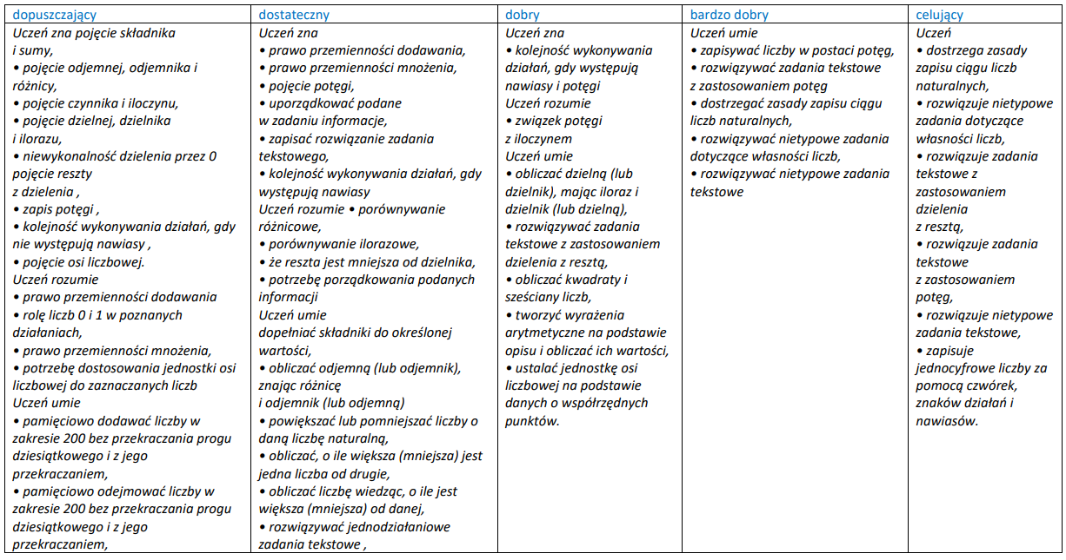

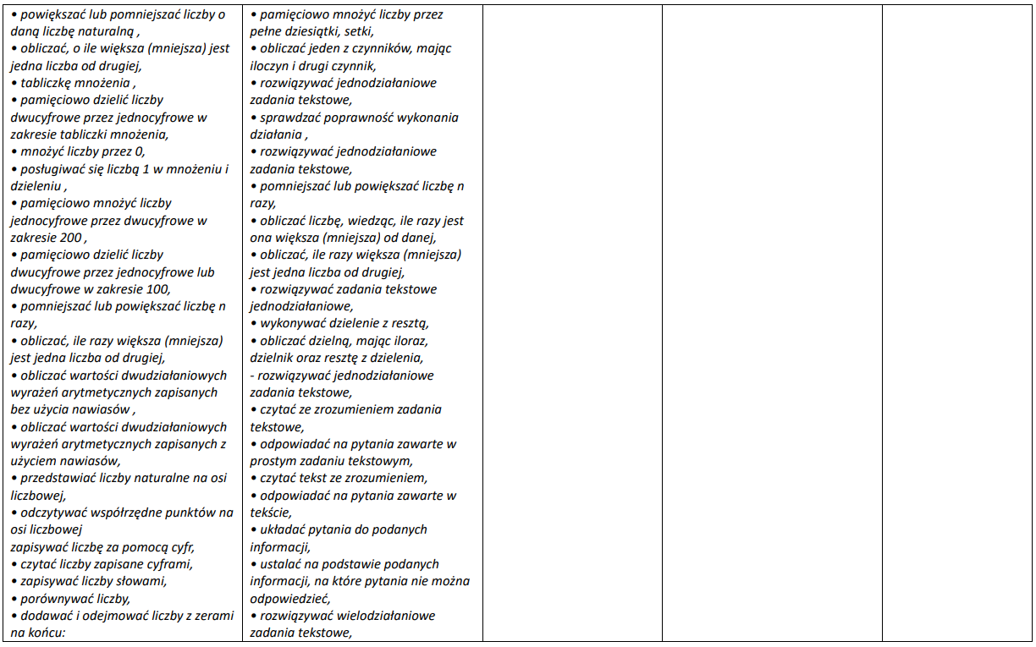

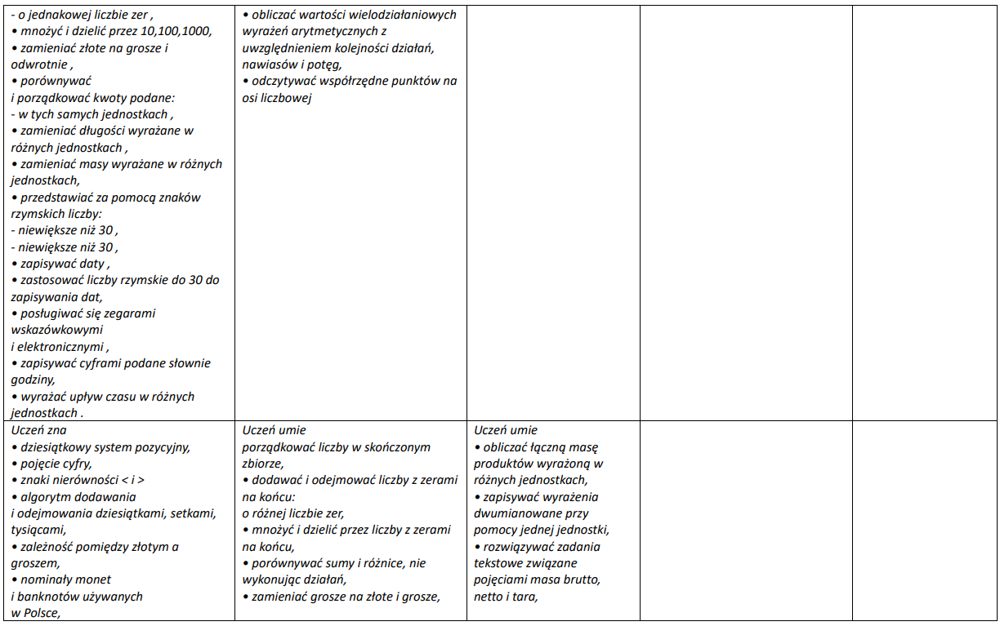

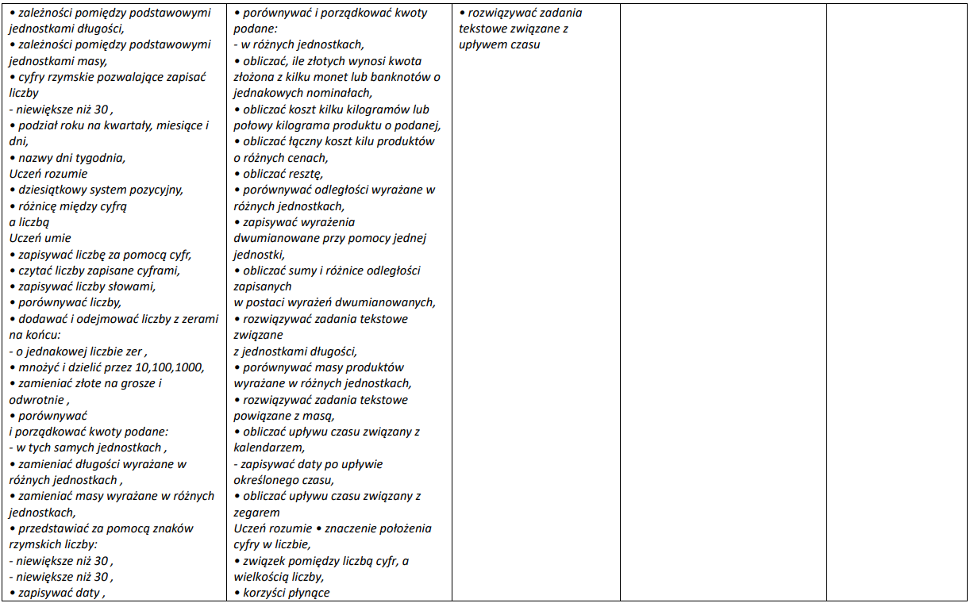

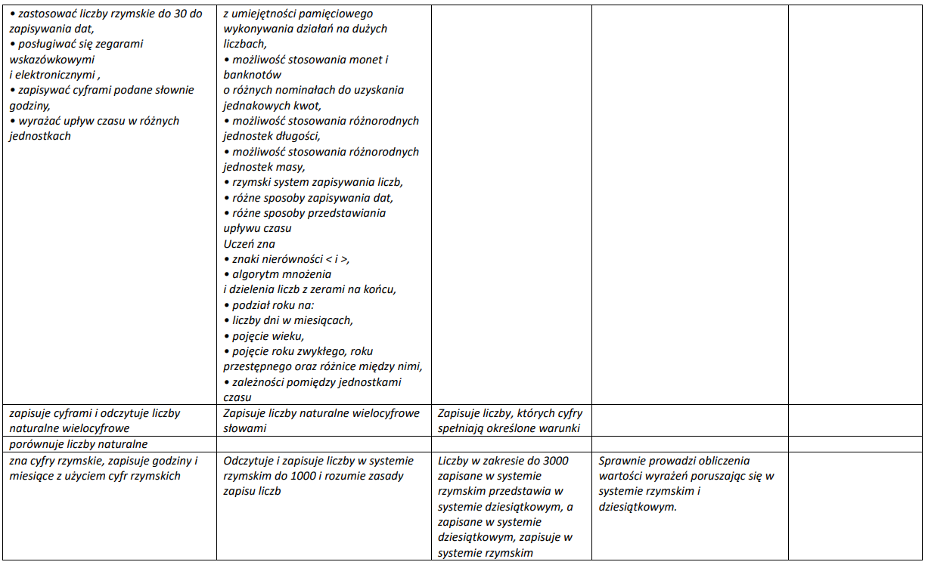

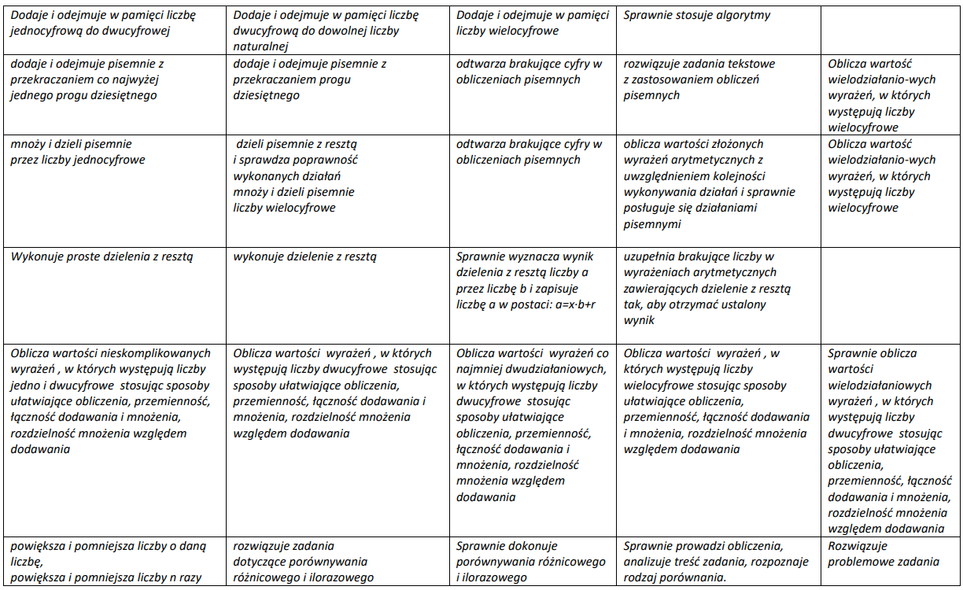

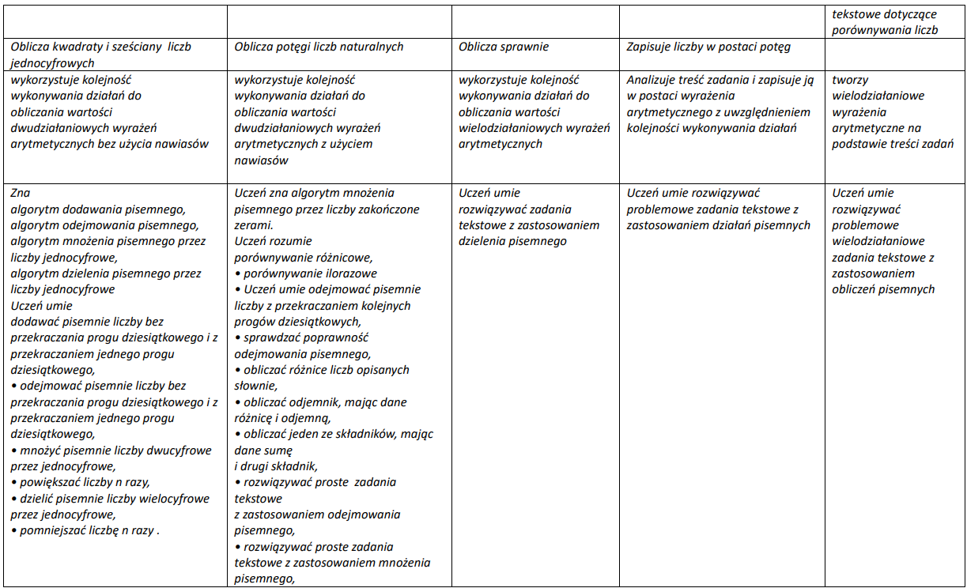

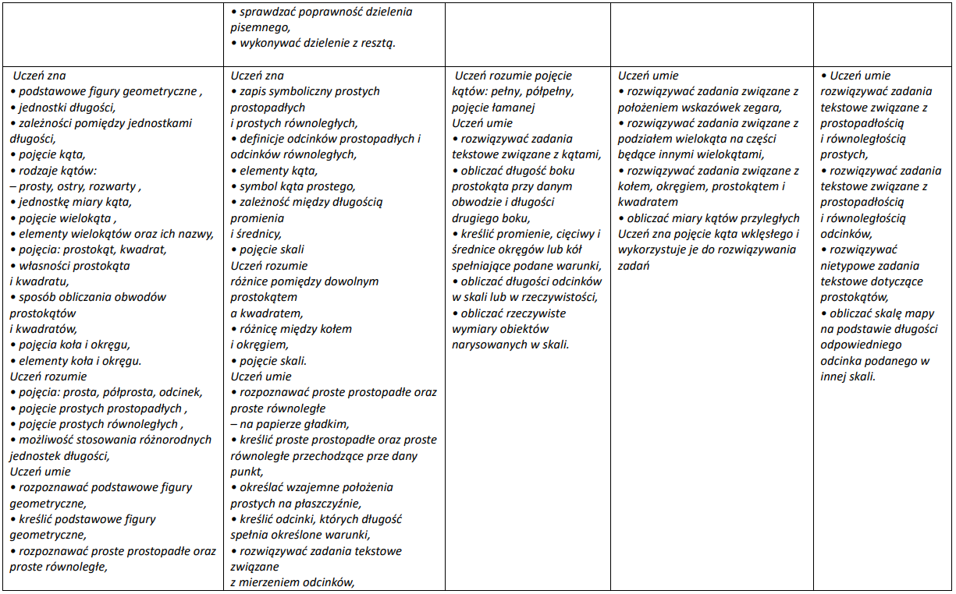

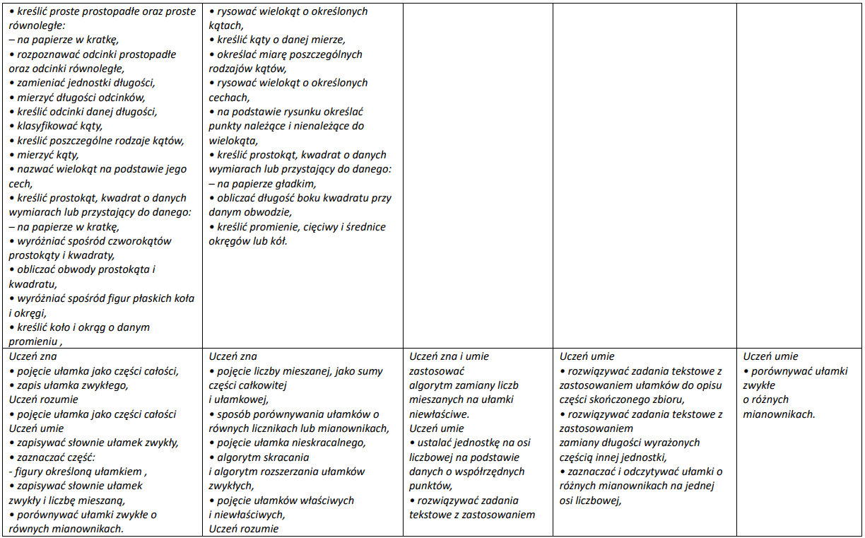

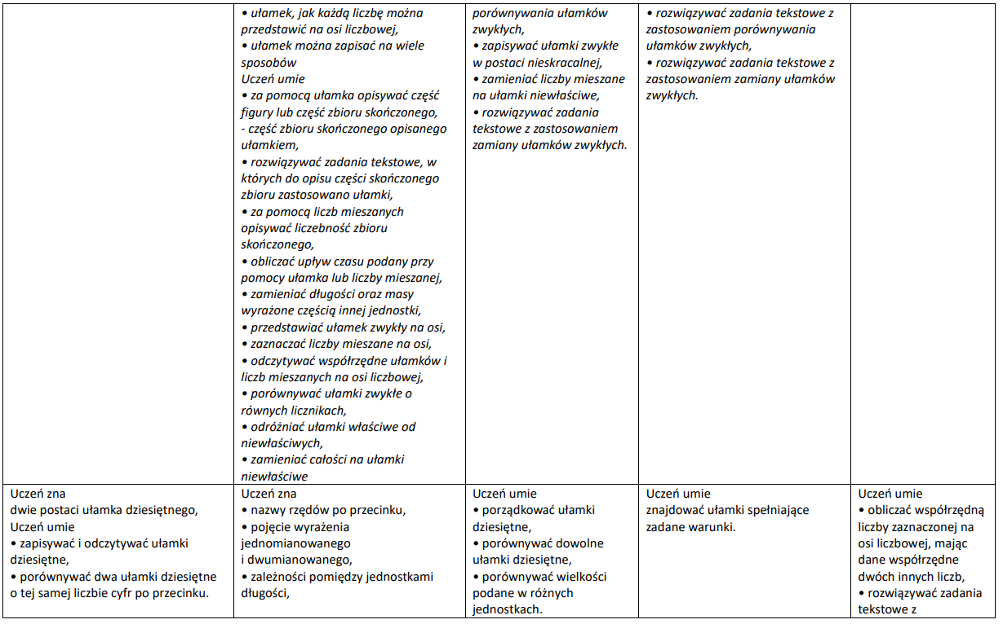

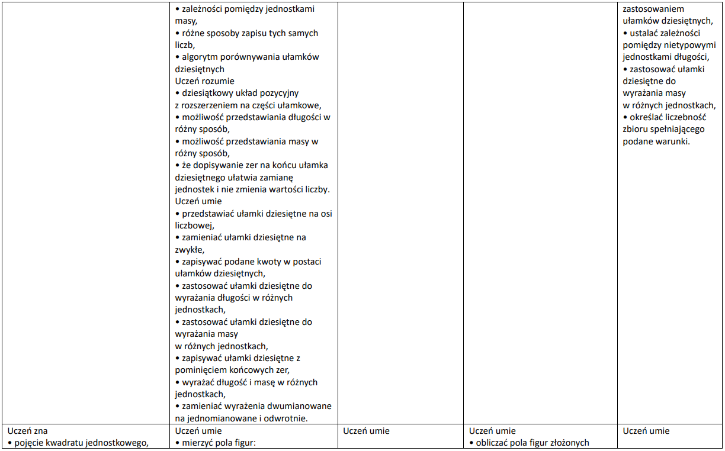

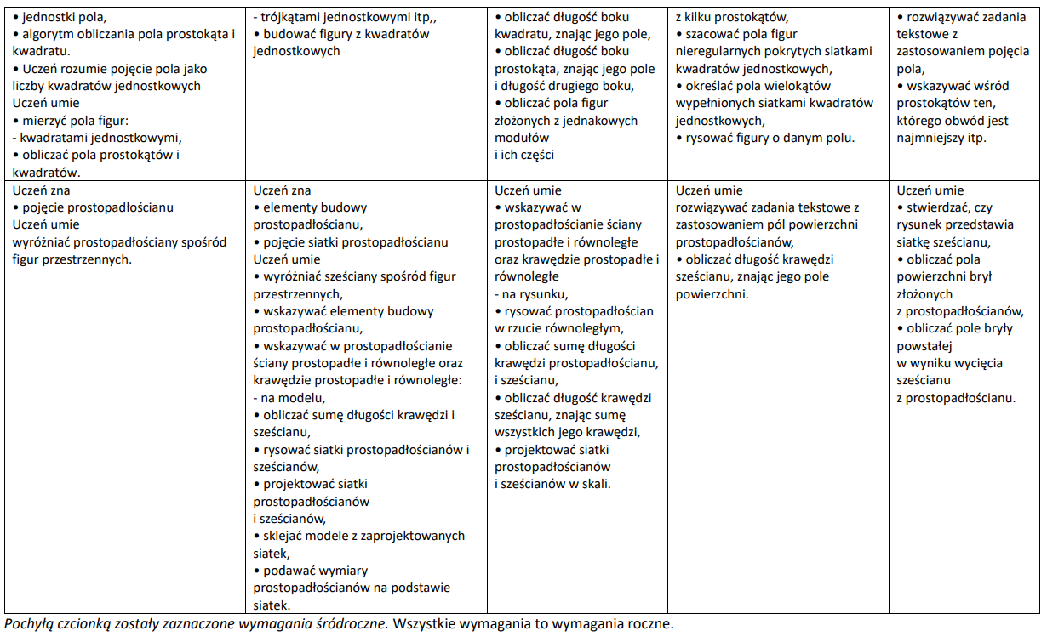

Religia

Wymagania | dopuszczający | dostateczny | dobry | bardzo dobry | celujący
Rozwijanie poznania wiary | Rozumie czym jest godność osoby,  wie, że wiara jest potrzebna do zbawienia, wie, że człowiek jest obrazem Boga, wie kim są złe duchy, wymienia 2 ostateczne rzeczy człowieka, wie czym jest Pismo Święte, definiuje ST, wie kim jest Jezus Chrystus, definiuje kim jest Duch Święty. | Przedstawia różne potrzeby ludzkie w tym potrzebę sensu życia, zna wartość wiary w Boga, podaje definicje wiary, wie jak działają złe duchy, wymienia 3 ostateczne rzeczy człowieka, ma podstawowe wiadomości o Piśmie Świętym, umie znaleźć ST w Piśmie Świętym, wyjaśnia pojęcie grzechu pierworodnego, podaje jeden argument za historycznością Jezusa, podaje 2 przykłady działania Ducha Świętego w życiu chrześcijanina. | Zna źródła ludzkiego szczęścia i wymienia je,  podaje przykłady, że wiara to zadanie człowieka ochrzczonego, wymienia trudności na drodze wiary, argumentuje istnienie piekła, opowiada historię o upadku aniołów,  wymienia kilka gatunków literackich w Piśmie Świętym, wymienia kilka wydarzeń zbawczych ze ST, wymienia świadectwa historyczności Jezusa, podaje przykłady działania Ducha Świętego w Kościele i w życiu chrześcijanina. | Wymienia źródła autentycznego i trwałego szczęścia, argumentuje wartość wiary w Boga, tłumaczy kerygmat chrześcijański, argumentuje nadzieję chrześcijańską w zmartwychwstanie Jezusa, podaje definicję paruzji i Sądu Ostatecznego, wymienia księgi Starego i Nowego Testamentu, definiuje natchnienie biblijne, zna i umie opowiedzieć historie wybranych ludzi ze ST, wymienia i wyjaśnia świadectwa historyczności Jezusa, wymienia grzechy przeciwko Duchowi Świętemu. | Potrafi wyjaśnić relacje wiara a rozum, zna symbole wiary, podaje przykłady obrazu Boga w chrześcijaństwie, argumentuje sens życia w kontekście rzeczy ostatecznych człowieka, przedstawia argumenty na pozorność konfliktu przekazu Pisma Świętego i nauki, wyjaśnia orędzie poszczególnych Ewangelii, wyjaśnia pojęcie grzechu przeciwko Duchowi Świętemu.
Wychowanie liturgiczne | Zna kilka znaków liturgicznych, wymienia sakramenty. | Wyjaśnia cel sprawowania liturgii, zna definicje przynajmniej dwóch sakramentów, wymienia podstawowy podział sakramentów. | Zna znaki, gesty i symbole liturgiczne, podaje przykłady sakramentaliów, zna podstawowe części liturgii poszczególnych sakramentów. | Tłumaczy podział zadań w sprawowaniu liturgii, tłumaczy strukturę i znaczenie roku liturgicznego, tłumaczy czym są sakramentalia, definiuje wszystkie sakramenty,  zna wszystkie części liturgii poszczególnych sakramentów. | Charakteryzuje liturgię jako dialog Boga z człowiekiem, wyjaśnia czym jest sztuka sakralna w liturgii kościoła, zna sakramenty ich podział, cel i sens.
Formacja moralna | Wie, że chrześcijanin jest powołany do czynienia dobra, zna wybiórczo Przykazania Boże, wie, że wybór zawodu to powołanie. | Podaje jeden powód istnienia zła na świecie, zna Przykazania Boże, wie, że Dekalog jest wyrazem troski Boga o człowieka, wie, że Kościół stoi za obroną życia, zna przykazanie miłości. | Wie czym jest wierność Bogu, wymienia podstawowe pojęcia etyczne, wie jak chrześcijanin powinien się zachować w obliczu cierpienia, choroby, wymienia wykroczenia przeciw Przykazaniom Bożym, wie, że Dekalog i Błogosławieństwa są przejawem troski Boga o szczęście człowieka. | Zna zasady i motywacje do dokonywania samodzielnych wyborów moralnych, zna hierarchię wartości opartą na wierze, wymienia wartości, których bronią Przykazania Boże, wymienia wykroczenia przeciw Przykazaniom Bożym i konsekwencje tych wykroczeń, wymienia 8 Błogosławieństw. | Wie czym jest obiektywna prawda moralna, interpretuje własne doświadczenia życiowe w świetle wezwania Bożego, wyjaśnia relację Bóg-człowiek w kontekście Dekalogu, zna rzeczywistą wartość dóbr materialnych, wie czym jest świętość w różnych formach życia.
Wychowanie do modlitwy | Definiuje czym jest modlitwa, podaje biblijne wzory modlitwy, zna modlitwę Ojcze nasz. | Wymienia różne rodzaje modlitwy, podaje przykłady osób żyjących modlitwą, wie, że modlitwa Pańska jest programem życia chrześcijańskiego. | Wymienia różne rodzaje i formy modlitwy, wymienia trudności w modlitwie, podaje sposoby na trudności w modlitwie. | Wymienia różne rodzaje, postawy i formy modlitwy, wie, że modlitwa różańcowa jest streszczeniem Ewangelii i argumentuje to. | Uzasadnia znaczenie modlitwy w codziennym życiu.
Wychowanie do życia wspólnotowego | Wie, że człowiek ochrzczony jest członkiem wspólnoty – Kościoła, wymienia podstawowe wspólnoty życia. | Definiuje czym jest wspólnota Kościoła, wie, że Kościół jest konieczny do zbawienia. | Wymienia biblijne obrazy Kościoła, zna strukturę i ustrój Kościoła. Zna działalność wybranych postaci i świętych. Wie jaka była rola Kościoła w życiu narodu polskiego. | Opowiada o powstaniu Kościoła, wymienia i wyjaśnia przymioty Kościoła, wyjaśnia, że historia Kościoła jest pielgrzymką wspólnoty wierzących w historii zbawienia. | Wymienia wartości stanowiące fundament relacji międzyludzkich. Wyjaśnia, że Kościół jest mistycznym Ciałem Chrystusa i wspólnotą wiernych w Duchu Świętym.
Wprowadzenie do misji | Wie, że chrześcijanin jest odpowiedzialny za Kościół. | Wymienia kilka zadań chrześcijanina w życiu społecznym. | Wymienia świadków wiary: biblijnych i świętych. | Wyjaśnia misyjność Kościoła, zna pojęcie i istotę apostolstwa. | Zna główne religie w świecie.

